Содержание

Введение 4

1 Постановка задачи и обзор аналогичных решений 5

1.1 Постановка задачи 5

1.2 Обзор аналогов 5

1.2.1 Интернет-ресурс «первоеСто» 5

1.2.2 Интернет-ресурс «KIA Center» 6

1.2.3 Интернет-ресурс «Geely» 6

1.3 Выводы по разделу 7

2 Проектирование веб-приложения 8

2.1 Функциональные возможности веб-приложения 8

2.2 Проектирование базы данных 10

2.3 Архитектура веб-приложения 14

2.3 Выводы по разделу 15

3 Реализация веб-приложения 16

3.1 Программная платформа ASP.NET 16

3.2 Система управления базами данных PostgreSQL 16

3.3 Реализация базы данных 16

3.4 Программные библиотеки 17

3.5 Структура серверной части 18

3.6 Реализация функций «гостя» 20

3.6.1 Регистрация 20

3.6.2 Авторизация 21

3.7 Реализация функций роли «пользователь» 21

3.7.1 Создание заявки 21

3.7.2 Добавление, изменение, удаления автомобиля 21

3.7.3 Добавление комментариев 22

3.7.4 Просмотр истории заявок 23

3.8 Реализация функций роли «механик» 23

3.8.1 Изменение статуса занятости 23

3.8.2 Просмотр назначенных заявок 24

3.8.3 Обновление статуса заявки 24

3.9 Реализация функций роли «администратор» 25

3.9.1 Назначение механиков 25

3.9.2 Добавление и удаление механиков 25

3.9.3 Добавление, изменение, удаление услуг 26

3.9.4 Обработка заявок 26

3.9.5 Сортировка заявок 27

3.10 Структура клиентской части 27

3.11 Выводы по разделу 29

4 Тестирование веб-приложения 31

4.1 Функциональное тестирование 31

4.2 Выводы по разделу 37

5 Руководство пользователя 38

5.1 Руководство для роли «гость» 38

5.1.1 Регистрация 38

5.1.2 Авторизация 39

5.2 Руководство для роли «пользователь» 40

5.2.1 Создание заявки 40

5.2.2 Просмотр истории заявок 41

5.2.3 Регистрация автомобиля 41

5.2.4 Удаление автомобиля 42

5.2.5 Изменение автомобиля 42

5.2.6 Добавление комментариев 43

5.3 Руководство для роли «механик» 43

5.3.1 Изменение статуса занятости 43

5.3.2 Просмотр назначенных заявок 44

5.3.3 Обновление статуса заявки 44

5.4 Руководство для роли «администратор» 45

5.4.1 Назначение механиков 45

5.4.2 Добавление механиков 46

5.4.3 Удаление механиков 47

5.4.4 Добавление услуг 47

5.4.5 Удаление услуг 47

5.4.6 Редактирование услуг 48

5.4.7 Сортировка заявок 48

5.4.8 Обработка заявок 48

5.5 Выводы по разделу 49

Заключение 50

Список используемых источников 51

Приложение А 52

Приложение Б 55

Приложение В 57

Введение

Веб-приложение – это клиент-серверное приложение, в котором клиент взаимодействует с сервером через протокол HTTP [1].

Обслуживание автомобилей — это комплекс мероприятий, направленных на поддержание исправности и работоспособности транспортного средства.

Цель курсового проекта – упростить процесс обслуживания автомобилей с помощью веб-приложения «AutoFixer». Веб-приложение должно поддерживать несколько ролей: гость, пользователь, механик и администратор. Основные функции должны включать возможность регистрации заявок на обслуживание автомобилей, просмотр отзывов других клиентов.

Целевая аудитория веб-приложения «AutoFixer» включает владельцев автомобилей. Также веб-приложение ориентировано на механиков, которые будут работать в сервисе, и администраторов, занимающихся управлением персонала и заявками клиентов.

Для достижения указанной цели поставлены следующие задачи.

1. Проанализировать аналоги (раздел 1).
2. Спроектировать архитектуру приложения, обеспечивающую поддержку всех заявленных функций (раздел 2).
3. Спроектировать базу данных (раздел 3).
4. Разработать приложение по спроектированной архитектуре (раздел 3).
5. Организовать тестирование и отладку приложения для обеспечения его стабильной работы (раздел 4).

В качестве программной платформы выбрана платформа ASP.NET Core [2], которая характеризуется высокой производительностью и гибкостью. Благодаря поддержке модульной архитектуры и асинхронной модели выполнения, ASP.NET Core предоставляет мощные инструменты для разработки веб-приложений.

# **Постановка задачи и обзор аналогичных решений**

## **Постановка задачи**

Веб-приложение для автосервиса должно обеспечивать эффективное взаимодействие между клиентами, администраторами и механиками, автоматизируя процессы обслуживания автомобилей. Клиенты начинают с регистрации и авторизации, после чего могут добавить свои автомобили, составить заявку на обслуживание и выбрать необходимые услуги. Заявки поступают к администратору, который обрабатывает их, назначает подходящего механика и отслеживает выполнение. Механики принимают работу, изменяют свой статус занятости и выполняют задачи. По завершении услуги клиент может оставить отзыв, а вся история обслуживания сохраняется для дальнейшего использования.

## **Обзор аналогов**

## **Интернет-ресурс «первоеСто»**

На сегодняшний день очень популярным альтернативным решением является интернет-ресурс «первоеСто» [3], представлено на рисунке 1.1.



Рисунок 1.1 – Сайт «первоеСто»

Данный сайт имеет достаточно грамотный и красивый интерфейс, предоставляет удобную навигационную панель. Присутствуют отзывы от пользователей данного сайта, что положительно влияет на выбор именно этого интернет-ресурса. На сайте имеется пункт «О нас», который предоставляет краткую информацию об организации. Можно посмотреть список услуг и рассчитать примерную стоимость ремонта. Все формы имеют валидацию.

Говоря о недостатках сайта, нет личного аккаунта пользователя, тем самым он не сможет посмотреть список своих заявок.

## **Интернет-ресурс «KIA Center»**

Следующий сайт – «KIA Center» [4], который также является популярным среди водителей автомобиля KIA.

На рисунке 1.2 представлен интерфейс сайта.

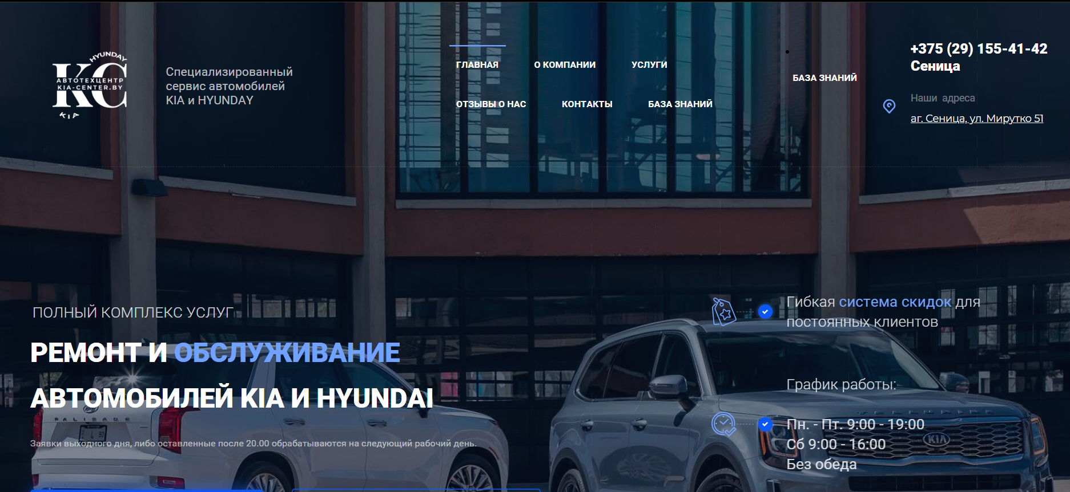

Рисунок 1.2 – Сайт «KIA Center»

Сайт предлагает пользователям простой в понимании и освоении интерфейс, что делает его привлекательнее при выборе среди пользователей. Также пользователь детально может ознакомиться со всеми видами услуг, которые предоставляет этот сервис.

На этом сайте также отсутствует личный кабинет и нельзя рассчитать примерную стоимость продукта, что может сказаться на выборе пользователя.

## **Интернет-ресурс «****Geely»**

Еще одним не менее популярным сайтом об оказании помощи в области ремонта автомобилей является интернет-ресурс «Geely» [5].

Анализируемый сайт встречает нас довольно минималистичным дизайном, что в достаточной мере привлекает клиентов в приобретении услуг от данной организации. Имеет краткое и интуитивно понятное навигационное меню

Дизайн главной страницы сайта представлен на рисунке 1.3.



Рисунок 1.3 – Сайт «Nora»

Опять же сайт не имеет возможности регистрации и авторизации. Пользователь не сможет отслеживать процесс выполнения ремонта автомобиля и просматривать список своих заявок.

## **Выводы по разделу**

1. В результате разработки веб-приложения для автосервиса будет создана эффективная система, обеспечивающая удобное взаимодействие между клиентами, администраторами и механиками. Приложение автоматизирует процессы обслуживания автомобилей, начиная с регистрации клиента и подачи заявки на обслуживание, и заканчивая обработкой заявок, назначением механиков и выполнением работ. Такой подход улучшит организацию работы автосервиса, повысит качество обслуживания и обеспечит сохранность всей истории обслуживания для дальнейшего анализа и использования.
2. Анализ существующих решений в области предоставления услуг по ремонту автомобилей выявил как сильные стороны, так и недостатки сайтов- конкурентов. Сайты, такие как «первоеСто», «KIA Center» и «Geely», предоставляют базовый функционал, включая информацию об услугах. Среди ключевых недостатков отмечается отсутствие личного кабинета пользователя.

# **Проектирование веб-приложения**

## **Функциональные возможности веб-приложения**

Функциональные возможности веб-приложения представлены в диаграмме вариантов использования, представленной на рисунке 2.1.

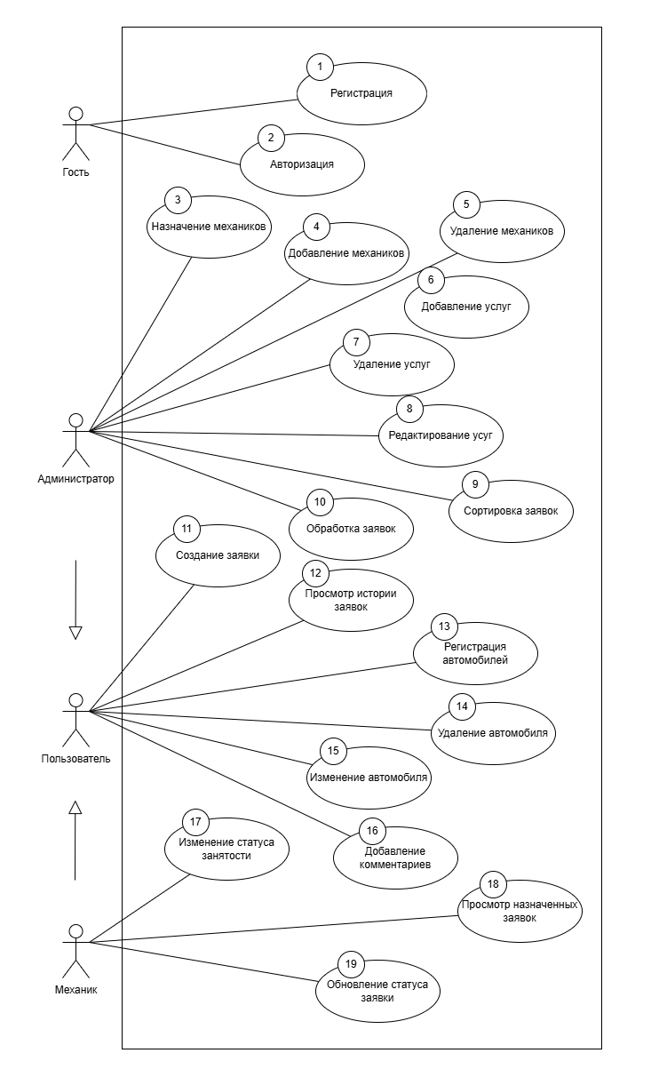

Рисунок 2.1 – Диаграмма вариантов использования веб-приложения

Данная диаграмма вариантов использования наглядно демонстрирует функциональность веб-приложения «AutoFixer» для различных ролей пользователей, таких как администратор, гость, механик и пользователь. Перечень ролей и их назначение приведены в таблице 2.1.

Таблица 2.1 – Назначение ролей пользователей в веб-приложении

|  |  |
| --- | --- |
| Роль | Назначение |
| Гость | Регистрация и авторизация. |
| Пользователь | Составление заявок, регистрация автомобилей, оставление комментариев, просмотр истории заявок. |
| Механик | Изменение статуса занятости, просмотр назначенных заявок, обновление статуса заявки. |
| Администратор | Управление механиками(добавление, удаление), управление услугами(добавление, изменение, удаление), сортировка заявок, обработка заявок. |

Функциональные возможности пользователя с ролью «гость» представлены в таблице 2.2.

Таблица 2.2 – Функциональные возможности пользователя с ролью «гость»

|  |  |  |
| --- | --- | --- |
| № | Вариант использования | Пояснение |
| 1 | Регистрация | Гость может создать учетную запись, заполнив необходимые данные, чтобы получить доступ к полному функционалу веб-приложения. |
| 2 | Авторизация | Процесс предоставление пользователям прав на выполнение определенных действий с использованием учетных данных, таких как логин и пароль. |

Далее рассмотрим функциональные возможности для пользователя, которые представлены в таблице 2.3.

Таблица 2.3 – Функциональные возможности пользователя с ролью «пользователь»

|  |  |  |
| --- | --- | --- |
| № | Вариант использования | Пояснение |
| 11 | Создание заявки | Пользователь выбирает одну из своих зарегистрированных машин, которую нужно ремонтировать и выбирает услуги, которые необходимо выполнить. |
| 12 | Просмотр истории заявок | Позволяет пользователю просмотреть список всех своих заявок. |
| 13 | Регистрация автомобиля | Добавляет автомобиль для последующих действий с ним. |
| 14 | Удаление автомобиля | Удаляет выбранный автомобиль |
| 15 | Изменение автомобиля | Позволяет пользователю изменить данные об автомобиле. |
| 16 | Добавление комментариев | Пользователь может оставить комментарий о сервисе. |

Функциональные возможности пользователя с ролью «механик» представлены в таблице 2.4.

Таблица 2.4 – Функциональные возможности пользователя с ролью «механик»

|  |  |  |
| --- | --- | --- |
| № | Вариант использования | Пояснение |
| 17 | Изменение статуса занятости | Механик может изменять свой статус в зависимости от занятости(работает, свободен, отсутствует). |
| 18 | Просмотр назначенных заявок | Механик может просматривать заявки, которые ему назначил администратор. |
| 19 | Обновление статуса заявки | Механик может принимать заявку и завершать заявку, тем самым изменять её статус. |

Функциональные возможности пользователя с ролью «администратор» представлены в таблице 2.5.

Таблица 2.5 – Функциональные возможности пользователя с ролью «администратор»

|  |  |  |
| --- | --- | --- |
| № | Вариант использования | Пояснение |
| 3 | Назначение механиков | Администратор может назначить механика на конкретную заявку |
| 4 | Добавление механиков | Администратор может добавить механика на основе существующего пользователя. |
| 5 | Удаление механиков | Администратор может удалить механика. |
| 6 | Добавление услуг | Администратор может добавить услугу |
| 7 | Удаление услуг | Администратор может существующую услугу |
| 8 | Редактирование услуг | Администратор может редактировать услуги из списка доступных. |
| 9 | Сортировка заявок | Администратор может сортировать заявки по следующим полям: статус, время создания |
| 10 | Обработка заявок | Администратор может принять заявку или отклонить. |

Таким образом для каждой роли определен набор доступных действий и возможностей.

## **Проектирование базы данных**

Данное приложение использует базу данных с названием AutoFixer. Согласно схеме вариантов использования, была разработана база данных, структура которой представлена на рисунке 2.2.

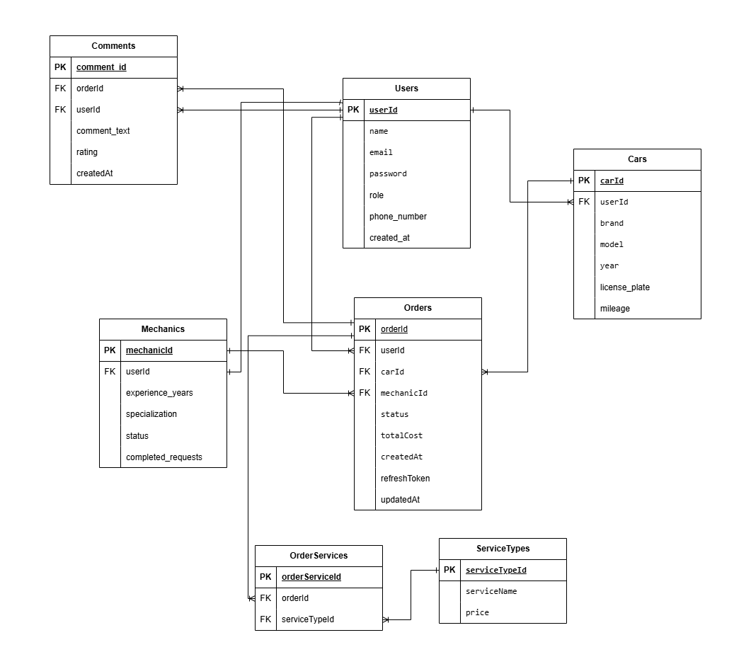

Рисунок 2.2 – Логическая схема базы данных

База данных содержит семь таблиц, назначение таблиц базы данных представлено в таблице 2.6.

Таблица 2.6 – Назначение таблиц базы данных

|  |  |
| --- | --- |
| Таблица | Назначение |
| Users | Хранение информации о пользователях, включая их личные данные, логин, пароль, номер, почту и роль. |
| Cars | Хранение информации о машинах пользователей. |
| Orders | Хранение списка всех заказов |
| Mechanics | Хранение информации о механиках, включая их специализацию, стаж работы, количество выполненных задач, статус и связь с пользователем. |
| OrderServices | Хранение данных о том, какие услуги должны быть в заказе. |
| ServiceTypes | Хранение данных об услугах, включая название, цену, описание, фото. |
| Comments | Хранение отзывов клиентов, включая текст отзыва, рейтинг и связь с клиентом и заказом. |

Таблица Users содержит информацию о пользователях автосервиса. Описание полей представлено в таблице 2.7.

Таблица 2.7 – Структура таблицы Users

|  |  |  |
| --- | --- | --- |
| Название | Тип данных | Описание |
| UserId | uuid | Идентификатор пользователя |
| Name | varchar | Имя пользователя |
| Email | varchar | Email пользователя |
| Password | varchar | Пароль пользователя |
| Role | varchar | Роль пользователя |
| PhoneNumber | varchar | Телефон пользователя |
| CreatedAt | varchar | Дата создания |
| RefreshToken | varchar | Refresh token |

Таблица Cars содержит информацию о машинах, включая марку, модель, год выпуска, пробег, номер машины. Описание полей приведено в таблице 2.8.

Таблица 2.8 – Структура таблицы Cars

|  |  |  |
| --- | --- | --- |
| Название | Тип данных | Описание |
| CarId | uuid | Идентификатор машины |
| UserId | uuid | Идентификатор пользователя |
| Brand | varchar | Марка автомобиля |
| Model | varchar | Модель автомобиля |
| Year | integer | Год выпуска автомобиля |
| LicensePlate | varchar | Номер автомобиля |
| Mileage | integer | Пробег автомобиля |

Таблица Orders содержит заявки. Описание ее полей приведено в таблице 2.9.

Таблица 2.9 – Структура таблицы Orders

|  |  |  |
| --- | --- | --- |
| Название | Тип данных | Описание |
| OrderId | uuid | Идентификатор заявки |
| UserId | uuid | Идентификатор пользователя |
| CarId | uuid | Идентификатор автомобиля |
| MechanicId | uuid | Идентификатор механика |
| Status | varchar | Статус заявки |
| TotalCost | integer | Общая стоимость услуг |
| CreatedAt | timestamp | Дата создания |
| UpdatedAt | timestamp | Дата изменения |

Таблица Mechanics содержит механиков. Описание ее полей приведено в таблице 2.10.

Таблица 2.10 – Структура таблицы Mechanics

|  |  |  |
| --- | --- | --- |
| Название | Тип данных | Описание |
| MechanicId | uuid | Идентификатор механика |
| UserId | uuid | Идентификатор пользователя |
| Specialization | varchar | Специализация механика |
| ExperienceYears | integer | Опыт работы механика |
| CompletedOrders | integer | Выполненные заказы |
| Status | varchar | Статус механика |

Таблица OrderServices содержит информацию о услугах и заявках. Описание ее полей приведено в таблице 2.11.

Таблица 2.11 – Структура таблицы OrderServices

|  |  |  |
| --- | --- | --- |
| Название | Тип данных | Описание |
| OrderServiceId | uuid | Идентификатор услуги заявки |
| OrderId | uuid | Идентификатор заявки |
| ServiceTypeId | uuid | Идентификатор услуги |

Таблица ServiceTypes содержит информацию об услугах. Описание ее полей приведено в таблице 2.12.

Таблица 2.12 – Структура таблицы ServiceTypes

|  |  |  |
| --- | --- | --- |
| Название | Тип данных | Описание |
| ServiceTypes | uuid | Идентификатор услуги |
| ServiceName | varchar | Имя услуги |
| Price | integer | Цена услуги |

Таблица Comments содержит информацию о комментариях. Описание ее полей приведено в таблице 2.13.

Таблица 2.13 – Структура таблицы Comments

|  |  |  |
| --- | --- | --- |
| Название | Тип данных | Описание |
| CommentId | uuid | Идентификатор комментария |
| OrderId | uuid | Идентификатор заявки |
| UserId | uuid | Идентификатор пользователя |
| CommentText | varchar | Содержание комментария |
| Rating | integer | Рейтинг |
| CreatedAt | timestamp | Дата создания |

Назначение связей приведено в таблице 2.14.

Таблица 2.14 – Назначение связей между таблицами

|  |  |  |
| --- | --- | --- |
| Таблица источник | Связанная таблица | Тип связи |
| Users | Cars | Один ко многим |
| Users | Comments | Один ко многим |
| Users | Orders | Один ко многим |
| Users | Mechanics | Один к одному |
| Mechanics | Orders | Один ко многим |
| Cars | Orders | Один ко многим |
| Orders | OrderServices | Один ко многим |
| ServiceTypes | OrderService | Один ко многим |
| Orders | Comments | Один ко многим |

Каждая таблица имеет четко определенные поля, отражающие определенные аспекты работы автосервиса.

**2.3 Архитектура веб-приложения**

Архитектура веб-приложения представлена на рисунке 2.3.

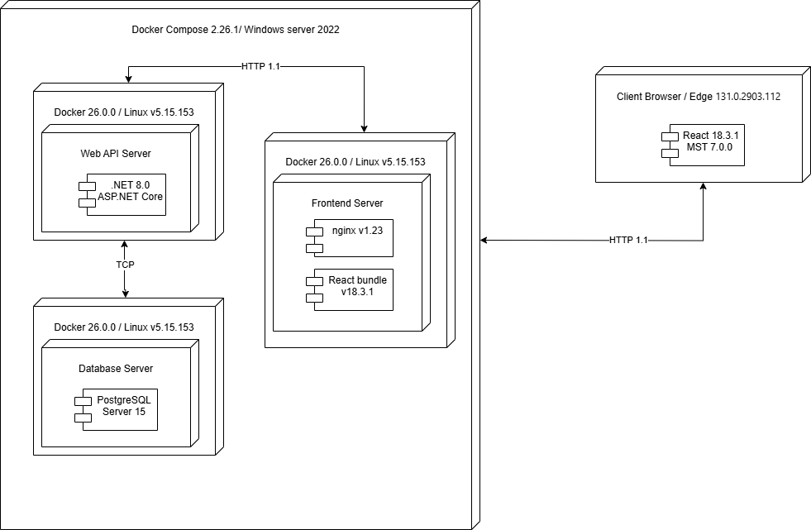

Рисунок 2.3 – Архитектура веб-приложения

Пояснение назначения каждого элемента веб-приложения представлено в таблице 2.15.

Таблица 2.15 – Назначение элементов архитектурной схемы веб-приложения

|  |  |
| --- | --- |
| Элемент | Назначение |
| Database Server (PostgreSQL) | Используется для хранения и предоставления доступа к данным, которые необходимы для работы веб-приложения. |
| Web API Server | Обрабатывать запросы пользователя, запрашивать данные из базы данных. |
| Fronted Server | Фронтэнд чать веб-приложения |
| Client Browser / Edge | Отображать фронтэнд-часть веб-приложения, отправлять запросы пользователя, отображать ответы сервера. |

Описание протоколов, используемых при работе веб-приложений, представлено в таблице 2.16.

Таблица 2.16 – Описание используемых протоколов

|  |  |
| --- | --- |
| Протокол | Назначение |
| HTTP | Обмен данными между Web API Server и Client Browser / Edge. |
| TCP | Обмен данными между Database Server и Web API Server. |

Таким образом были рассмотрены все ключевые элементы архитектуры веб-приложения.

## **Выводы по разделу**

1. Была рассмотрена функциональность веб-приложения «AutoFixer» предназначенная для всех ролей: гостя, пользователя, механика и администратора. Общее количество функций веб-приложения составляет 19.
2. Рассмотрена логическая схема база данных веб-приложения, которая включает 7 таблиц, которые хранят данные о пользователях, механиках, услугах и других аспектах.
3. Рассмотрена архитектура приложения. Использование современных протоколов (HTTP, TCP) гарантирует стабильность обмена данными между клиентом и сервером.

# **Реализация веб**-**приложения**

## **Программная платформа ASP.NET**

Для серверной части проекта была выбрана платформа ASP.NET Core, которая предоставляет высокую производительность и модульность.

В рамках проекта ASP.NET Core используется для создания RESTful API, что позволяет эффективно реализовывать взаимодействие между клиентской и серверной частью.

ASP.NET Core предоставляет встроенные инструменты для маршрутизации, валидации запросов и конфигурации middleware-компонентов, что значительно упрощает настройку серверной части. Благодаря поддержке зависимостей (Dependency Injection) и интеграции с Entity Framework Core [6], платформа упрощает разработку, тестирование и масштабирование серверной логики.

## **Система управления базами данных PostgreSQL**

Для работы веб-приложения используется PostgreSQL [7] — мощная, надежная и масштабируемая система управления базами данных. Она поддерживает сложные SQL-запросы, транзакции с соответствием стандарту ACID, а также широкий спектр типов данных, включая JSON. Скрипт создания базы данных представлен в Приложении А.

## **Реализация базы данных**

Для обеспечения функциональности веб-приложения требуется продуманная структура базы данных. В данном разделе представлена реализация базы данных, которая описывает необходимые таблицы и связи между ними. В процессе разработки используется подход Code First, предоставляемый Entity Framework Core. Это позволяет разрабатывать структуру базы данных на основе моделей, написанных на C#, а миграции автоматически создают соответствующую схему в базе данных. Код контекста БД предоставлен в листинге 3.1.

public class ApplicationDbContext : DbContext

{

public ApplicationDbContext(DbContextOptions<ApplicationDbContext> options) : base(options) {}

public DbSet<User> Users { get; set; }

public DbSet<Car> Cars { get; set; }

public DbSet<Order> Orders { get; set; }

public DbSet<Mechanic> Mechanics { get; set; }

public DbSet<Comment> Comments { get; set; }

public DbSet<OrderService> OrderServices { get; set; }

public DbSet<ServiceType> ServiceTypes { get; set; }

protected override void OnModelCreating(ModelBuilder modelBuilder)

{

modelBuilder.ApplyConfiguration(new CommentConfiguration());

modelBuilder.ApplyConfiguration(new CarConfiguration());

modelBuilder.ApplyConfiguration(new MechanicConfiguration());

modelBuilder.ApplyConfiguration(new OrderConfiguration());

modelBuilder.ApplyConfiguration(new OrderServiceConfiguration());

modelBuilder.ApplyConfiguration(new ServiceTypeConfiguration());

modelBuilder.ApplyConfiguration(new UserConfiguration());

base.OnModelCreating(modelBuilder);

}

}

Листинг 3.1 – Код контекста БД

Этот контекст ApplicationDbContext является ядром для работы с базой данных в проекте. Он наследует DbContext из EF Core и предоставляет DbSet-ы для всех сущностей, таких как User, Car, Order, Mechanic, и другие, что позволяет выполнять операции CRUD с ними и не только. Сами модели представлены в Приложении Б.

## **Программные библиотеки**

В процессе разработки серверной части веб-приложения для обеспечения её функциональности и повышения эффективности работы системы были использованы программные библиотеки, представленные в таблице 3.2

Таблица 3.2 – Программные библиотеки серверной части

|  |  |  |
| --- | --- | --- |
| Библиотека | Версия | Назначение |
| Entity Framework Core | v9.0.0 | Используется для взаимодействия с базой данных по принципу ORM (Object-Relational Mapping). |
| JWT Bearer Authentication [8] | v8.0.11 | Используется для реализации аутентификации на основе токенов JSON Web Token (JWT). |
| Npgsql [9] | v9.0.2 | Библиотека драйвера для PostgreSQL. |
| Swashbuckle [10] | v6.4.0 | Используется для интеграции Swagger в проекты ASP.NET Core |
| **FluentValidation [11]** | v11.3.0 | Библиотека для .NET, которая позволяет создавать гибкие и выразительные правила валидации для моделей |

В процессе разработки клиентской части веб-приложения были задействованы программные библиотеки, представленные в таблице 3.3.

Таблица 3.3 – Программные библиотеки клиентской части

|  |  |  |
| --- | --- | --- |
| Библиотека | Версия | Назначение |
| mui/material [12] | v6.2.1 | Библиотека компонентов пользовательского интерфейса (UI) для React, основанная на принципах дизайна Material Design от Google |
| mobx-state-tree [13] | v7.0.0 | Библиотека для управления состоянием в приложениях на React, построенная поверх MobX. |
| **axios [14]** | v1.7.9 | **Библиотека для выполнения HTTP-запросов**. |
| **react [15]** | v18.3.1 | Библиотека для создания пользовательских интерфейсов, используется для построения компонентов и управления состоянием UI |
| react-router-dom [16] | v6.28.0 | Библиотека для маршрутизации в React-приложениях. |
| formic [17] | v2.4.6 | библиотека для управления формами в React. Она упрощает создание, обработку и валидацию форм. |
| Webpack [18] | v5.88.2 | Модульный бандлер для JavaScript-приложений, который компилирует модули и их зависимости в один или несколько бандлов для использования в браузере |

Программные библиотеки позволяют упростить реализацию веб-приложения. Например, Webpack, он превращает различные файлы (JavaScript, CSS, изображения, шрифты и другие) в оптимизированные файлы, которые можно использовать в веб-браузере.

## **Структура серверной части**

Структура серверной части приложения, реализованная на платформе ASP.NET Core, включает в себя ключевые элементы, которые обеспечивают корректную работу и расширяемость приложения:

**В таблице 3.4 приведён список директорий проекта разработки веб-приложения и назначение файлов, хранящихся в этих директориях.**

Таблица 3.4 – Директории серверной части проекта

|  |  |
| --- | --- |
| Директория | Назначение |
| Controllers | Содержит контроллеры, которые принимают HTTP-запросы, выполняют бизнес-логику через сервисы и возвращают ответы. |
| Services | Реализует бизнес-логику приложения, обрабатывает данные и взаимодействует с репозиториями. |
| Repositories | Содержит реализацию репозиториев для выполнения операций с базой данных. |
| Middlewares | Хранит промежуточные обработчики для логирования, обработки ошибок и других задач. |

**Продолжение таблицы 3.4**

|  |  |
| --- | --- |
| Директория | Назначение |
| Models | Определяет сущности базы данных и связи между ними. |
| DTO | Содержит объекты передачи данных, которые используются для обработки входящих и исходящих данных. |
| Validation | Включает правила для проверки входящих данных, такие как валидация запросов или данных из форм. |
| Configurations | Содержит файлы, которые настраивают зависимые сервисы и компоненты приложения. Конфигурация DI позволяет централизованно регистрировать сервисы, репозитории, контексты данных и другие зависимости в контейнере DI. |

**Таблица соответствия маршрутов контроллерам и функциям в исходном коде представлена в таблице 3.5.**

Таблица 3.5 – Контроллеры и функции маршрутов

|  |  |  |  |
| --- | --- | --- | --- |
| Метод | Маршрут | Контроллер | Метод контроллера |
| POST | api/auth/login | AuthController | Login |
| POST | api/auth/logout | AuthController | Logout |
| POST | api/auth/register | AuthController | Register |
| POST | api/auth/refresh | AuthController | Refresh |
| GET | api/cars/user/{userId:guid} | CarsController | GetCarsByUserId |
| POST | api/cars/ | CarsController | AddCar |
| PUT | api/cars/ | CarsController | UpdateCar |
| DELETE | api/cars/{carId:guid} | CarsController | DeleteCar |
| GET | api/comments/ | CommentsController | GetAllComments |
| POST | api/comments/ | CommentsController | AddComment |
| GET | api/mechanics | MechanicsController | GetAllMechanics |
| POST | api/mechanics | MechanicsController | AddMechanic |
| PUT | api/mechanics/{mechanicId:guid} | MechanicsController | UpdateMechanic |
| GET | api/mechanics/byToken | MechanicsController | GetMechanicByToken |
| Метод | Маршрут | Контроллер | Метод контроллера |
| DELETE | api/mechanics/{mechanicId:guid} | MechanicsController | DeleteMechanic |
| GET | api/orders/ | OrdersController | GetOrders |
| GET | api/orders/sorted | OrdersController | GetSortedOrders |
| GET | api/orders/ByUserId/{userId:guid} | OrdersController | GetOrdersByUserId |
| GET | api/orders/ByMechanicId/{mechanicId:guid} | OrdersController | GetOrdersByMechanicId |

**Продолжение таблицы 3.5**

|  |  |  |  |
| --- | --- | --- | --- |
| Метод | Маршрут | Контроллер | Метод контроллера |
| POST | api/orders/ | OrdersController | CreateOrder |
| GUT | api/orders/status | OrdersController | UpdateOrderStatus |
| PUT | api/orders/assign | OrdersController | AssignMechanic |
| GET | api/servicetype | ServiceTypeController | GetAll |
| POST | api/servicetype | ServiceTypeController | Create |
| PUT | api/servicetype | ServiceTypeController | Update |
| DELETE | api/servicetype/ {serviceId:guid} | ServiceTypeController | Delete |
| GET | api/users | UsersController | GetUsers |
| PUT | api/users | UsersController | UpdateUserById |
| GET | api/users/current | UsersController | GetCurrentUser |

**При передаче данных между клиентом и сервером используется формат JSON (JavaScript Object Notation).** В контроллерах будет осуществляться взаимодействие с сервисами, которые инкапсулируют бизнес-логику приложения. Все реализации сервисов можно найти в Приложении В.

## **Реализация функций «гостя»**

## **Регистрация**

Для гостя доступна регистрация, которая позволяет ему создать учетную запись в системе. Этот процесс реализован в методе Register контроллера Auth. Реализация метода представлена на листинге 3.2.

[HttpPost]

[Route("register")]

public async Task<IActionResult> Register(RegisterUserDto user){

await _authService.RegisterUserAsync(user);

return Ok("Пользователь зарегистрирован.");

}

Листинг 3.2 – Реализация метода Register

Он принимает HTTP-запрос с данными из тела, включая имя, email, пароль, номер телефона. После получения данных метод вызывает функцию _authService.RegisterUserAsync, которая выполняет основные операции: проверяет существует ли такой пользователь, хэширует пароль, создает учетную запись нового пользователя в базе данных.

## **Авторизация**

Гость веб-приложения может пройти авторизацию для получения определенных прав на выполнение действий. Процесс авторизации реализован в методе Login контроллера Auth. Реализация методов представлена на листинге 3.3.

[HttpPost]

[Route("login")]

public async Task<IActionResult> Login(LoginUserDto user)

{

var result = await _authService.LoginUserAsync(user);

return Ok(result);

}

Листинг 3.3 – Реализация методов Login

Из тела запроса извлекаются данные для входа: логин, пароль. Эти данные передаются в сервис _authService.LoginUserAsync, который проверяет корректность учетных данных, генерирует токены доступа accessToken, refreshToken и возвращает информацию о пользователе.

## **Реализация функций роли «пользователь»**

## **Создание заявки**

Пользователь веб-приложения имеет возможность оставить заявку для обслуживания автомобиля. Логика создания заявки реализована в методе CreateOrder контроллера Order. Реализация данного метода представлена на листинге 3.4.

[HttpPost]

public async Task<IActionResult> CreateOrder([FromBody] CreateOrderDto createOrderDto)

{

await _orderService.CreateOrderAsync(createOrderDto);

return Ok("Заявка добавлена.");

}

Листинг 3.4 – Реализация метода CreateOrder

Данный метод извлекает данные из тела запроса и передает их в метод сервиса _orderService.CreateOrderAsync для сохранения в базе данных, и возвращает ответ с HTTP-статусом 200 и сообщением "Заявка добавлена" при успешном создании заказа.

## **Добавление, изменение, удаления автомобиля**

Пользователь веб-приложения имеет возможность добавления, изменения и удаления автомобиля. Все методы для выполнения этих действий расположены в контроллере Cars. Реализация представлена на листинге 3.5.

[HttpPost]

public async Task<IActionResult> AddCar([FromBody] CreateCarDto carDto)

{

var car = await _carService.AddCarAsync(carDto);

return Ok(car);

}

[HttpPut]

public async Task<IActionResult> UpdateCar([FromBody] UpdateCarDto carDto)

{

await _carService.UpdateCarAsync(carDto);

return NoContent();

}

[HttpDelete("{carId:guid}")]

public async Task<IActionResult> DeleteCar(Guid carId)

{

await _carService.DeleteCarAsync(carId);

return NoContent();

}

Листинг 3.5 – Реализация методов AddCar, UpdateCar и DeleteCar

Методы AddCar, UpdateCar и DeleteCar обрабатывают запросы для добавления, обновления и удаления автомобиля соответственно. Метод AddCar принимает данные о новом автомобиле через CreateCarDto, добавляет автомобиль с помощью сервиса _carService и возвращает созданный объект. Метод UpdateCar обновляет информацию об автомобиле через UpdateCarDto и возвращает статус 204 (No Content) при успешном обновлении. Метод DeleteCar удаляет автомобиль по идентификатору, переданному в URL, и также возвращает статус 204 (No Content) после выполнения операции.

## **Добавление комментариев**

Пользователь веб-приложения имеет возможность оставить отзыв. Логика добавления отзыва реализуется в методе AddComment контроллера Comments и представлена на листинге 3.6.

[HttpPost]

public async Task<IActionResult> AddComment([FromBody] CreateCommentDto createCommentDto)

{

await _commentService.AddCommentAsync(createCommentDto);

return Ok("Комментарий успешно добавлен.");

}

Листинг 3.6 – Реализация метода AddComment

Данные передаются в сервис, где проходят различные проверки, затем через репозиторий комментарий добавляется в базу данных.

## **Просмотр истории заявок**

Пользователь веб-приложения имеет возможность просмотреть историю своих заявок. Для этого используется метод GetOrdersByUserIdAsync контроллера Orders. Реализация метода представлена на листинге 3.7.

[HttpGet("ByUserId/{userId:guid}")]

public async Task<IActionResult> GetOrdersByUserId(Guid userId)

{

var orders = await _orderService.GetOrdersByUserIdAsync(userId);

return Ok(orders);

}

Листинг 3.7 – Реализация метода GetOrdersByUserIdAsync

Клиент передает свой userId, который передается в метод _orderService.GetOrdersByUserIdAsync(userId), который возвращает нам заявки пользователя.

## **Реализация функций роли «механик»**

## **Изменение статуса занятости**

Механик может изменять свой статус занятости. Логика реализована в методе UpdateMechanic контроллера Mechanics и представлена в листинге 3.8.

[HttpPut("{mechanicId:guid}")]

[Authorize(Roles = "Admin, Mechanic")]

public async Task<IActionResult> UpdateMechanic(Guid mechanicId, [FromBody] UpdateMechanicDto updateMechanicDto){

await _mechanicService.UpdateAsync(mechanicId, updateMechanicDto);

return NoContent();

}

Листинг 3.8 – Реализация метода UpdateMechanic

Метод UpdateMechanic принимает идентификатор механика в URL и обновленные данные через UpdateMechanicDto, передает их в сервис _mechanicService для обновления информации, и возвращает статус 204 (No Content) после успешного обновления. Доступ к методу ограничен ролями «Admin» и «Mechanic» через атрибут Authorize.

## **Просмотр назначенных заявок**

Механик веб-приложения имеет возможность просмотреть список назначенных заявок. Для этого используется метод GetOrdersByMechanicId контроллера Orders. Реализация метода представлена на листинге 3.9.

[HttpGet("ByMechanicId/{mechanicId:guid}")]

[Authorize(Roles = "Mechanic")]

public async Task<IActionResult> GetOrdersByMechanicId(Guid mechanicId)

{

var orders = await _orderService.GetOrdersByMechanicIdAsync(mechanicId);

return Ok(orders);

}

Листинг 3.9 – Реализация метода GetOrdersByMechanicId

Метод GetOrdersByMechanicId обрабатывает HTTP GET-запрос для получения списка заказов, назначенных конкретному механику. Он принимает идентификатор механика в URL, передает его в сервис _orderService для получения заказов, и возвращает результат в виде списка заказов с HTTP-статусом 200. Доступ к методу ограничен ролью «Mechanic» через атрибут Authorize.

## **Обновление статуса заявки**

Механик веб-приложения имеет возможность изменять статус заявки. Для этого используется метод UpdateOrderStatus контроллера Orders. Реализация метода представлена на листинге 3.10.

HttpPut("status")]

[Authorize(Roles = "Admin, Mechanic")]

public async Task<IActionResult> UpdateOrderStatus([FromBody] UpdateOrderStatusDto updateOrderStatusDto)

{

await _orderService.UpdateOrderStatusAsync(updateOrderStatusDto);

return Ok("Статус заказа обновлен.");

}

Листинг 3.10 – Реализация метода UpdateOrderStatus

Метод UpdateOrderStatus принимает информацию о новом статусе через объект UpdateOrderStatusDto, передает эти данные в сервис _orderService для обработки, и после успешного обновления возвращает сообщение о том, что статус был изменен, с кодом ответа 200.

## **Реализация функций роли «администратор»**

## **Назначение механиков**

Администратор веб-приложения имеет возможность назначать механика на определенную заявку. Логика этой функции реализована в методе AssignMechanic deleteReviewClient контроллера Orders. Реализация представлена на листинге 3.11.

[HttpPut("assign")]

[Authorize(Roles = "Admin")]

public async Task<IActionResult> AssignMechanic([FromBody] AssignMechanicDto assignMechanicDto)

{

await _orderService.AssignMechanicAsync(assignMechanicDto);

return Ok("Механик назначен.");

}

Листинг 3.11 – Реализация метода AssignMechanic

AssignMechanic принимает данные через объект AssignMechanicDto, передает их в сервис для обработки, и возвращает подтверждение о том, что механик был успешно назначен, с ответом 200. Этот функционал доступен только пользователям с ролью «Admin».

## **Добавление и удаление механиков**

Администратор веб-приложения имеет возможность менеджмента персоналом. Для этого используются методы контроллера Mechanics, Реализация представлена на листинге 3.12.

[HttpPost]

[Authorize(Roles = "Admin")]

public async Task<IActionResult> AddMechanic([FromBody] CreateMechanicDto createMechanicDto)

{

await _mechanicService.AddAsync(createMechanicDto);

return Ok("Механик добавлен.");

}

[HttpDelete("{mechanicId:guid}")]

[Authorize(Roles = "Admin")]

public async Task<IActionResult> DeleteMechanic(Guid mechanicId) {

await _mechanicService.DeleteAsync(mechanicId);

return NoContent();

}

Листинг 3.12 – Реализация методов AddMechanic и DeleteMechanic

Методы AddMechanic и DeleteMechanic предназначены для управления механиками в системе. Метод AddMechanic добавляет нового механика, принимая данные через объект CreateMechanicDto и передавая их в сервис для обработки. Метод DeleteMechanic удаляет механика по его идентификатору, передавая его в сервис для удаления и возвращая статус 204 (No Content) в случае успешного удаления. Оба метода доступны только пользователям с ролью «Admin».

## **Добавление, изменение, удаление услуг**

Администратор веб-приложения имеет возможность управления услугами. Для этого используются методы контроллера ServiceType, Реализация представлена на листинге 3.13.

[HttpPost]

[Authorize(Roles = "Admin")]

public async Task<IActionResult> Create([FromBody] CreateServiceTypeDto createServiceTypeDto)

{

await _serviceTypeService.CreateAsync(createServiceTypeDto);

return Ok("Услуга добавлена.");

}

[HttpPut]

[Authorize(Roles = "Admin")]

public async Task<IActionResult> Update([FromBody] UpdateServiceTypeDto updateServiceTypeDto)

{

await _serviceTypeService.UpdateAsync(updateServiceTypeDto);

return NoContent();

}

[HttpDelete("{serviceId:guid}")]

[Authorize(Roles = "Admin")]

public async Task<IActionResult> Delete(Guid serviceId)

{

await _serviceTypeService.DeleteAsync(serviceId);

return NoContent();

}

Листинг 3.13 – Реализация методов Create, Update и Delete

Create добавляет новый тип услуги, принимая данные через объект CreateServiceTypeDto и передавая их в сервис для обработки. Метод Update обновляет существующий тип услуги, используя объект UpdateServiceTypeDto и сервис для изменения данных, после чего возвращает статус 204 (No Content) для подтверждения успешного обновления. Метод Delete удаляет тип услуги по уникальному идентификатору, передавая его в сервис для удаления и также возвращает статус 204 (No Content) после успешного удаления. Все эти методы доступны только пользователям с ролью «Admin».

## **Обработка заявок**

Администратор системы имеет возможность обрабатывать заявку (отклонять или принимать). Логика данной функции реализована в методе AssignMechanic контроллера Orders и представлена на листинге 3.14.

[HttpPut("assign")]

[Authorize(Roles = "Admin")]

public async Task<IActionResult> AssignMechanic([FromBody] AssignMechanicDto assignMechanicDto)

{

await _orderService.AssignMechanicAsync(assignMechanicDto);

return Ok("Механик назначен.");

}

Листинг 3.14 – Реализация метода AssignMechanic

Метод AssignMechanic принимает данные через объект AssignMechanicDto, который содержит информацию о заказе и механике, и передает их в сервис для назначения.

## **Сортировка заявок**

Администратор системы имеет возможность сортировать заявки. Логика данной функции реализована в методе GetSortedOrders контроллера Orders и представлена на листинге 3.15.

[HttpGet("sorted")]

public async Task<IActionResult> GetSortedOrders([FromQuery] string sortBy = "createdAt", [FromQuery] string sortOrder = "asc")

{

var orders = await _orderService.GetSortedOrdersAsync(sortBy, sortOrder);

return Ok(orders);

}

Листинг 3.15 – Реализация метода GetSortedOrders

Метод GetSortedOrders обрабатывает HTTP GET запросы для получения списка заказов, отсортированных по указанным параметрам. Она принимает два параметра через строку запроса (query parameters): sortBy и sortOrder. После этого она вызывает сервис для получения отсортированных данных и возвращает.

## **Структура клиентской части**

Клиентская часть приложения реализована с использованием компонентного подхода. Основная логика и элементы пользовательского интерфейса размещены в директории src. Директории представлены в таблице 3.6.

Таблица 3.6 – Основные директории проекта в папке src и их назначение

|  |  |
| --- | --- |
| Директория | Назначение |
| Сomponents | Включает в себя переиспользуемые React-компоненты, предназначенные для создания элементов пользовательского интерфейса веб-приложения. |
| Hooks | В этой папке хранятся кастомные хуки, которые обеспечивают логику и состояние, специфичные для определенных операций. |
| Pages | Эта папка обычно содержит компоненты, которые представляют собой отдельные страницы приложения. |
| Routes | Здесь хранятся файлы, которые конфигурируют маршруты приложения, связывая компоненты страниц с URL-адресами. |
| Stores | В этой папке находятся файлы, связанные с состоянием приложения. |
| Utils | та папка содержит утилитарные функции и вспомогательные модули, которые могут быть использованы в разных частях приложения. |
| Assets | Эта папка используется для хранения всех статических файлов, таких как изображения, иконки, шрифты, видео или аудио файлы. |

**Таблица соответствия маршрутов и компонентов страниц представлена в таблице 3.7.**

Таблица 3.7 – Маршруты и компоненты страниц

|  |  |  |  |
| --- | --- | --- | --- |
| Компонент страницы | Маршрут | Роль | Назначение компонента |
| HomePage | / | Администратор, механик, пользователь | Основная страница приложения, которая служит отправной точкой для навигации по другим разделам и предоставляет общую информацию о веб-приложении. |
| AuthPage | /auth | Гость | Предоставляет формы для регистрации и авторизации. |
| CarPage | /car | Администратор, механик, пользователь | Страница предназначенная для управления автомобилями |
| MechanicPage | /mechanic | Механик | Страница для механика. |
| Компонент страницы | Маршрут | Роль | Назначение компонента |
| OrderPage | /order | Администратор, механик, пользователь | Предоставляет форму для составления заявки. |

Продолжение таблицы 3.7

|  |  |  |  |
| --- | --- | --- | --- |
| Компонент страницы | Маршрут | Роль | Назначение компонента |
| ProfilePage | /profile | Администратор, механик, пользователь | Страница для отображения информации о пользователе и его истории услуг. |
| AdminPage | /admin | Админ | Страница для управления услугами, механиками и заявками. |

Помимо маршрутов и страниц, приложение включает множество компонентов, которые обеспечивают функциональность и удобство использования клиентской части. В таблице 3.8 представлено описание всех остальных компонентов приложения и их назначение.

Таблица 3.8 – Описание компонентов

|  |  |
| --- | --- |
| Компонент | Назначение |
| CommentsSection | Компонент для отображения раздела с комментариями, с возможностью добавления комментариев. |
| ContentSection | Компонент, который отвечает за отображение основного контента домашней страницы. |
| Footer | Компонент для отображения нижнего колонтитула страницы с контактной информацией, ссылками или другими элементами. |
| Login | Используется для отображения формы авторизации пользователя, включает поля для ввода email и пароля. |
| MechanicOrders | Компонент, отображающий заказы механиков с их деталями и статусом. |
| MechanicProfile | Используется для отображения профиля механика с персональной информацией |
| Register | Используется для отображения формы регистрации нового пользователя. |
| UserOrders | Компонент, отображающий заказы, связанные с пользователем (история заказов). |
| UserProfile | Используется для отображении профиля пользователя с персональной информацией и возможностью редактирования данных. |

Компоненты и страницы реализуют все необходимые функции для различных ролей.

## **Выводы по разделу**

1. В веб-приложении используется платформа ASP.NET с применением фреймворка ASP.NET Core. Это позволило создать сервер с удобной маршрутизацией и эффективно обрабатывать HTTP-запросы.
2. Для хранения данных использовалась СУБД PostgreSQL, которая обеспечивала надёжное управление данными. Для упрощения взаимодействия с базой данных применялась ORM Entity Framework, которая автоматизировала создание моделей и облегчила выполнение операций с данными.
3. Рассмотрена структура приложения, которая базируется на модульном подходе с использованием современных программных библиотек для клиентской и серверной частей.
4. Реализованы все функции для все ролей веб-приложения: гостя, пользователя, механика и администратора. Количество функций веб-приложения составило 19.

# **Тестирование веб**-**приложения**

## **Функциональное тестирование**

Для проверки корректности работы всех функций разработанного веб-приложения было проведено ручное тестирование, описание и итоги которого представлены в таблице 4.1.

Таблица 4.1 – Описание тестирования функций веб-приложения

|  |  |  |  |  |
| --- | --- | --- | --- | --- |
| № | Функция веб-приложения | Описание тестирования | Ожидаемый результат | Итог |
| 1 | Регистрация | Действие: отправить POST запрос на адрес api/auth/register/, указав в теле запроса имя пользователя (name) со значением «Roman», адрес электронной почты (email) «roman@gmail.com», пароль (password) со значением «Roman123», номер телефон (phoneNumber) со значением «+375291664868». | Сервер должен вернуть ответ успешный ответ. | Успешно. |
| 2 | Авторизация | Действие: отправить POST запрос на адрес api/auth/login/, указав в теле запроса адрес электронной почты (email) «roman@gmail.com», пароль (password) со значением «Roman123». | Сервер должен вернуть ответ в формате JSON с токеном доступа, временем его истечения и данными пользователя. | Успешно. |
| 3 | Назначение механиков | Действие: необходимо отправить PUT-запрос на эндпоинт api/orders/assign с данными о заказе и механике в теле запроса, где указываются orderId (ID заказа) «065bf30b-6209-43d9-a540-6ecbaef68040» и mechanicId (ID механика) «7a911993-86a6-4ffb-b073-87a7bb87cf63». В запросе необходимо добавить заголовок «Authorization», в котором передается токен доступа пользователя. | Получить ответ с HTTP статусом 200 и сообщением «Механик назначен». | Успешно. |

Продолжение таблицы 4.1

|  |  |  |  |  |
| --- | --- | --- | --- | --- |
| № | Функция веб-приложения | Описание тестирования | Ожидаемый результат | Итог |
| 4 | Добавление механиков | Действие: необходимо отправить POST-запрос на эндпоинт api/mechanics/ с данными о механике в теле запроса. В запросе следует передать информацию о механике, включая UserId (ID пользователя) «6494501b-3c2d-4cb4-bd67-af520c204867», Specialization (специализация механика) со значением «Шиномонтаж», ExperienceYears (опыт работы в годах) «5», и CompletedOrders (количество завершенных заказов) «0». Также необходимо добавить заголовок «Authorization», в котором передается токен доступа пользователя. | Получить ответ с HTTP статусом 200 и сообщением «Механик добавлен». | Успешно. |
| 5 | Удаление механика | Действие: необходимо отправить DELETE-запрос на эндпоинт api/mechanics/7a911993-86a6-4ffb-b073-87a7bb87cf63. В запросе также необходимо добавить заголовок «Authorization», в котором передается токен доступа пользователя. | Получить ответ с HTTP статусом 204 (No Content), что означает успешное удаление механика. | Успешно. |
| 6 | Добавление услуг | Действие: необходимо отправить POST-запрос на эндпоинт api/servicetype/ с данными о новой услуге в теле запроса. В запросе следует передать информацию о услуге, включая ServiceName (название услуги), например, «Замена масла», и Price (стоимость услуги), например, «200». Также необходимо добавить заголовок «Authorization», в котором передается токен доступа пользователя. | Получить ответ с HTTP статусом 200 и сообщением «Услуга добавлена». | Успешно. |

Продолжение таблицы 4.1

|  |  |  |  |  |
| --- | --- | --- | --- | --- |
| № | Функция веб-приложения | Описание тестирования | Ожидаемый результат | Итог |
| 7 | Удаление услуг | Действие: необходимо отправить DELETE-запрос на эндпоинт api/servicetype/2e62c33f-479d-417f-b89c-2e3cd440749c с параметром serviceId в URL, который указывает на ID удаляемой услуги. В запросе необходимо добавить заголовок «Authorization», в котором передается токен доступа пользователя. | Получить ответ с HTTP статусом 204 (No Content), подтверждающий успешное удаление услуги. | Успешно. |
| 8 | Редактирование услуг | Действие: необходимо отправить PUT-запрос на эндпоинт api/servicetype/ с данными об услуге в теле запроса. В запросе следует передать информацию об услуге, включая ServiceTypeId (ID услуги) «2e62c33f-479d-417f-b89c-2e3cd440749c», ServiceName (название услуги) «Диагностика двигателя» и Price (стоимость услуги) «50». В запросе также необходимо добавить заголовок «Authorization», в котором передается токен доступа пользователя. | Получить ответ с HTTP статусом 204 (No Content), подтверждающий успешное обновление услуги. | Успешно. |
| 9 | Сортировка заявок | Действие: необходимо отправить GET-запрос на эндпоинт api/orders/sorted, указав в параметрах запроса sortBy (по какому полю будет сортировка, например, "createdAt" или "status") и sortOrder (направление сортировки, "asc" — по возрастанию или "desc" — по убыванию). | Получение ответа с отсортированным списком заявок в формате JSON. | Успешно. |

Продолжение таблицы 4.1

|  |  |  |  |  |
| --- | --- | --- | --- | --- |
| № | Функция веб-приложения | Описание тестирования | Ожидаемый результат | Итог |
| 10 | Обработка заявок | Действие: необходимо отправить PUT-запрос на эндпоинт api/orders/status, передав в теле запроса данные о заказе, включая OrderId (ID заказа) «065bf30b-6209-43d9-a540-6ecbaef68040» и Status со значением «Отклонен». В запросе необходимо добавить заголовок «Authorization», в котором передается токен доступа пользователя с ролью «Admin». | Получение ответа с HTTP статусом 200 и сообщением «Статус заказа обновлен». | Успешно. |
| 11 | Создание заявок | Действие: необходимо отправить POST-запрос на эндпоинт api/orders, передав в теле запроса данные о заявке, включая UserId (ID пользователя) «6494501b-3c2d-4cb4-bd67-af520c204867», CarId (ID автомобиля) «49e9a0f3-62f8-42ca-b85d-69443733c07a», и ServiceTypeIds (список ID услуг, которые необходимо добавить к заказу) «2e62c33f-479d-417f-b89c-2e3cd440749c». В запросе следует также добавить заголовок «Authorization», в котором передается токен доступа пользователя. | Получение ответа с HTTP статусом 200 и сообщением «Заявка добавлена». | Успешно. |
| 12 | Просмотр истории заявок | Действие: необходимо отправить GET-запрос на эндпоинт api/orders/ByUserId/6494501b-3c2d-4cb4-bd67-af520c204867, где {userId} — это ID пользователя, для которого нужно получить историю заявок. В запросе необходимо передать заголовок «Authorization», в котором передается токен доступа пользователя. | Получение ответа с HTTP статусом 200 и списком заявок пользователя. | Успешно. |

Продолжение таблицы 4.1

|  |  |  |  |  |
| --- | --- | --- | --- | --- |
| № | Функция веб-приложения | Описание тестирования | Ожидаемый результат | Итог |
| 13 | Регистрация автомобиля | Действие: необходимо отправить POST-запрос на эндпоинт api/cars с данными о машине в теле запроса. В запросе следует передать информацию о машине, включая UserId (ID пользователя) «6494501b-3c2d-4cb4-bd67-af520c204867», Brand (марка автомобиля) «BMW», Model (модель автомобиля) «M5», Year (год выпуска) «2023», LicensePlate (номерной знак) «1111AA-1», Mileage (пробег) «22000». В запросе также необходимо добавить заголовок «Authorization», в котором передается токен доступа пользователя. | Получение ответа с HTTP статусом 200 и информацией о добавленной машине. | Успешно. |
| 14 | Удаление автомобиля | Действие: необходимо отправить DELETE-запрос на эндпоинт api/cars/49e9a0f3-62f8-42ca-b85d-69443733c07a с указанием carId (ID автомобиля) в URL пути. В запросе также необходимо добавить заголовок «Authorization», в котором передается токен доступа пользователя. | Получение ответа с HTTP статусом 204 (No Content), что означает успешное удаление автомобиля. | Успешно. |
| 15 | Изменение автомобиля | Действие: необходимо отправить PUT-запрос на эндпоинт api/cars с данными об автомобиле в теле запроса. В запросе следует передать информацию об автомобиле, включая CarId (ID автомобиля) «49e9a0f3-62f8-42ca-b85d-69443733c07a», Brand (марка автомобиля) «BMW», Model (модель автомобиля) «M5», Year (год выпуска) «2023», LicensePlate (номерной знак) «1111AA-1», Mileage (пробег) «22000». В запросе также необходимо добавить заголовок «Authorization», в котором передается токен доступа пользователя. | Получение ответа с HTTP статусом 204 (No Content), что означает успешное обновление данных автомобиля. | Успешно. |

Продолжение таблицы 4.1

|  |  |  |  |  |
| --- | --- | --- | --- | --- |
| № | Функция веб-приложения | Описание тестирования | Ожидаемый результат | Итог |
| 16 | Добавление комментариев | Действие: необходимо отправить POST-запрос на эндпоинт api/comments с данными о комментарии в теле запроса. В запросе следует передать информацию о комментарии, включая OrderId (ID заказа) «065bf30b-6209-43d9-a540-6ecbaef68040», UserId (ID пользователя) «6494501b-3c2d-4cb4-bd67-af520c204867», CommentText (текст комментария) «Отличный сервис» и Rating (оценка) «5». В запросе также необходимо добавить заголовок «Authorization», в котором передается токен доступа пользователя. | Получение ответа с HTTP статусом 200 и сообщением «Комментарий успешно добавлен». | Успешно. |
| 17 | Изменение статуса занятости | Действие: необходимо отправить PUT-запрос на эндпоинт api/mechanics/ 7a911993-86a6-4ffb-b073-87a7bb87cf63 с данными для изменения статуса занятости механика в теле запроса. В запросе следует передать информацию о механике, включая Specialization (специализация механика) со значением «Шиномонтаж», ExperienceYears (опыт работы в годах) «5», CompletedOrders (количество завершенных заказов) «0» и Status (статус механика) со значение «Работаю». В запросе также необходимо добавить заголовок «Authorization», в котором передается токен доступа пользователя. | Получение ответа с HTTP статусом 204 (No Content) и успешным обновлением данных механика. | Успешно. |

Продолжение таблицы 4.1

|  |  |  |  |  |
| --- | --- | --- | --- | --- |
| № | Функция веб-приложения | Описание тестирования | Ожидаемый результат | Итог |
| 18 | Просмотр назначенных задач | Действие: необходимо отправить GET-запрос на эндпоинт api/orders/ByMechanicId/7a911993-86a6-4ffb-b073-87a7bb87cf63 с указанием mechanicId в URL. В запросе также необходимо добавить заголовок «Authorization», в котором передается токен доступа пользователя. | Получение ответа с HTTP статусом 200 и списком заявок, назначенных указанному механику. | Успешно. |
| 19 | Обновление статуса заказа | Действие: необходимо отправить PUT-запрос на эндпоинт api/orders/status, передав в теле запроса данные о заказе, включая OrderId (ID заказа) «065bf30b-6209-43d9-a540-6ecbaef68040» и Status со значением «Выполнен». В запросе необходимо добавить заголовок «Authorization», в котором передается токен доступа пользователя с ролью «Mechanic». | Получение ответа с HTTP статусом 200 и сообщением «Статус заказа обновлен». | Успешно. |

Таким образом, были протестированы все ключевые функции веб-приложения.

## **Выводы по разделу**

1. Проведено ручное тестирование всех ключевых функций веб-приложения. Корректность работы системы подтверждена соответствием фактических результатов тестирования ожидаемым. Количество тестов составило 19, покрытие тестами 100%

# **Руководство пользователя**

## **Руководство для роли «гость»**

При открытии сайта гость автоматически подает на страницу регистрации и авторизации. На этой странице представлена форма для заполнения данных. Страница авторизации представлена на рисунке 5.1.

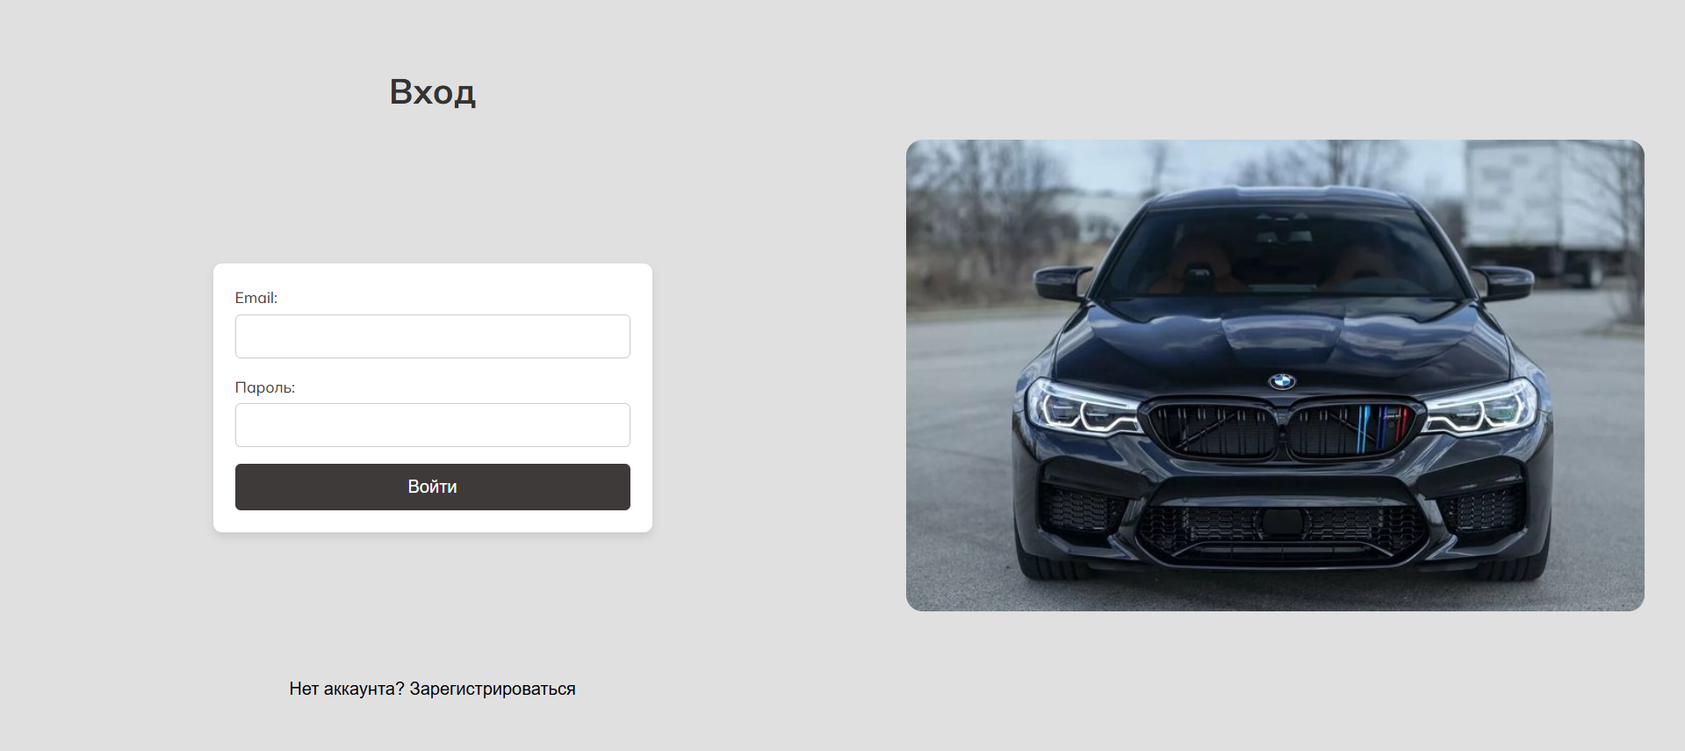

Рисунок 5.1 – Страница авторизации

На странице кнопка для переключения между формами

## **Регистрация**

Если гость заинтересован в услугах автосервиса, он может нажать на кнопку «Нет аккаунта? Зарегистрироваться», которая перенаправит его на форму регистрации. Форма регистрации представлена на рисунке 5.2.

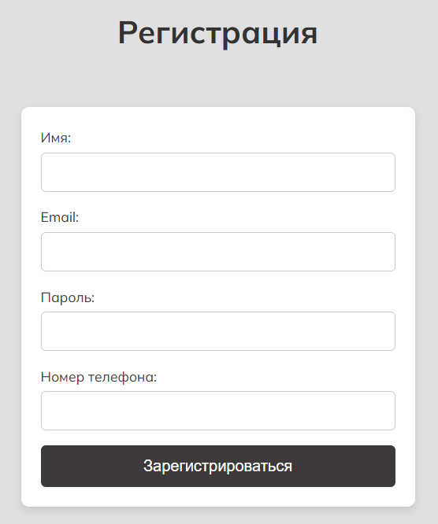

Рисунок 5.2 – Форма регистрации

Здесь необходимо заполнить форму, указав свою имя, электронную почту, номер телефона и пароль. После заполнения формы, гость нажимает кнопку «Зарегистрироваться», которая инициирует процесс проверки введённых данных. После успешной проверки данных пользователя перекидывает на форму входа.

## **Авторизация**

После того, как мы попали на форму авторизации, мы должны ввести свои данные и нажать на кнопку «Войти». Форма для авторизации представлена на рисунке 5.2.

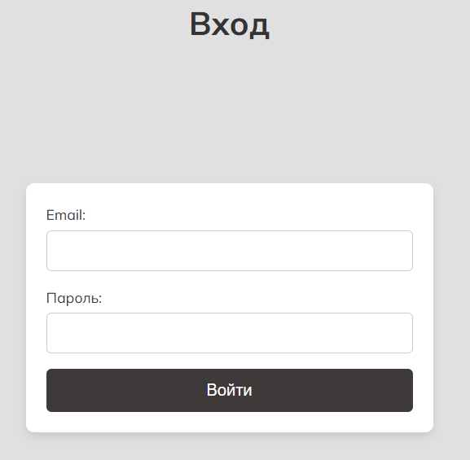

Рисунок 5.2 –Форма авторизации

После успешного ввода данных, гостю выдается определенная роль, и его перекидывает на главную страницу веб-приложения. Главная страница представлена на рисунке 5.3.

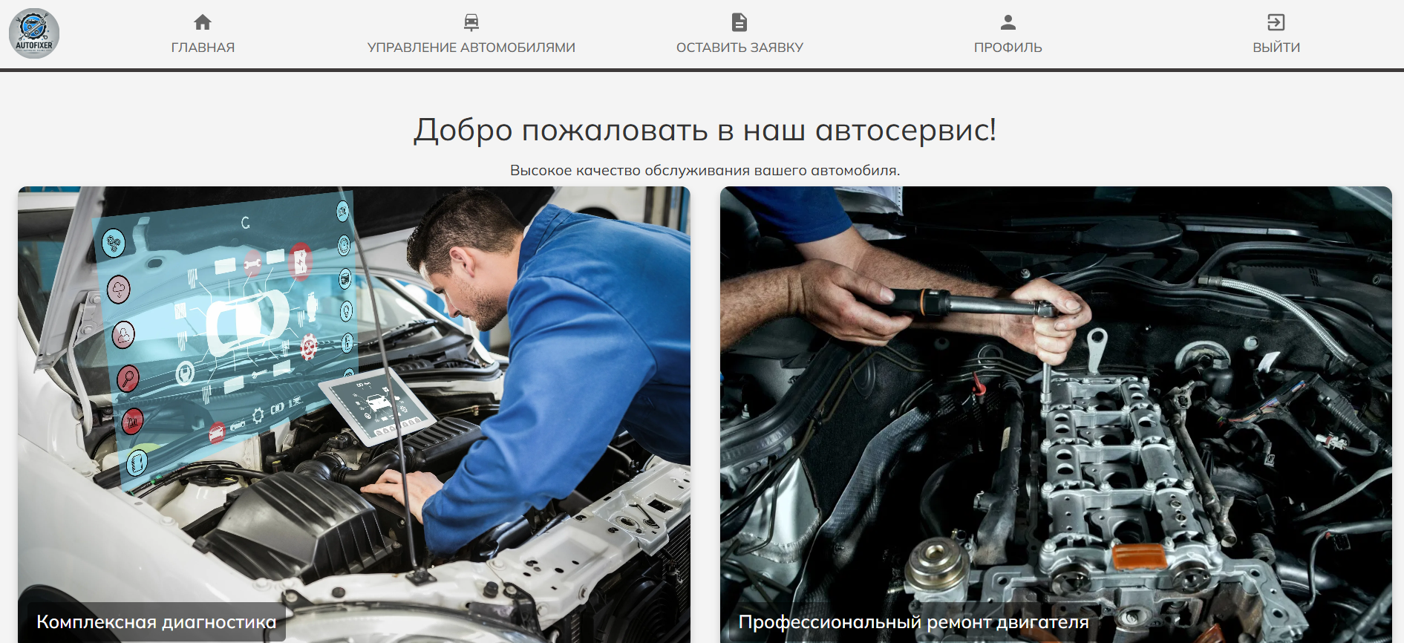

Рисунок 5.3 – Главная страница

На этой странице есть навигационное меню для функционирования веб-приложения.

## **Руководство для роли «пользователь»**

## **Создание заявки**

Авторизированный пользователь может выбрать в навигационном меню «Оставить заявку». Страница для выполнения данной функции представлена на рисунке 5.4.

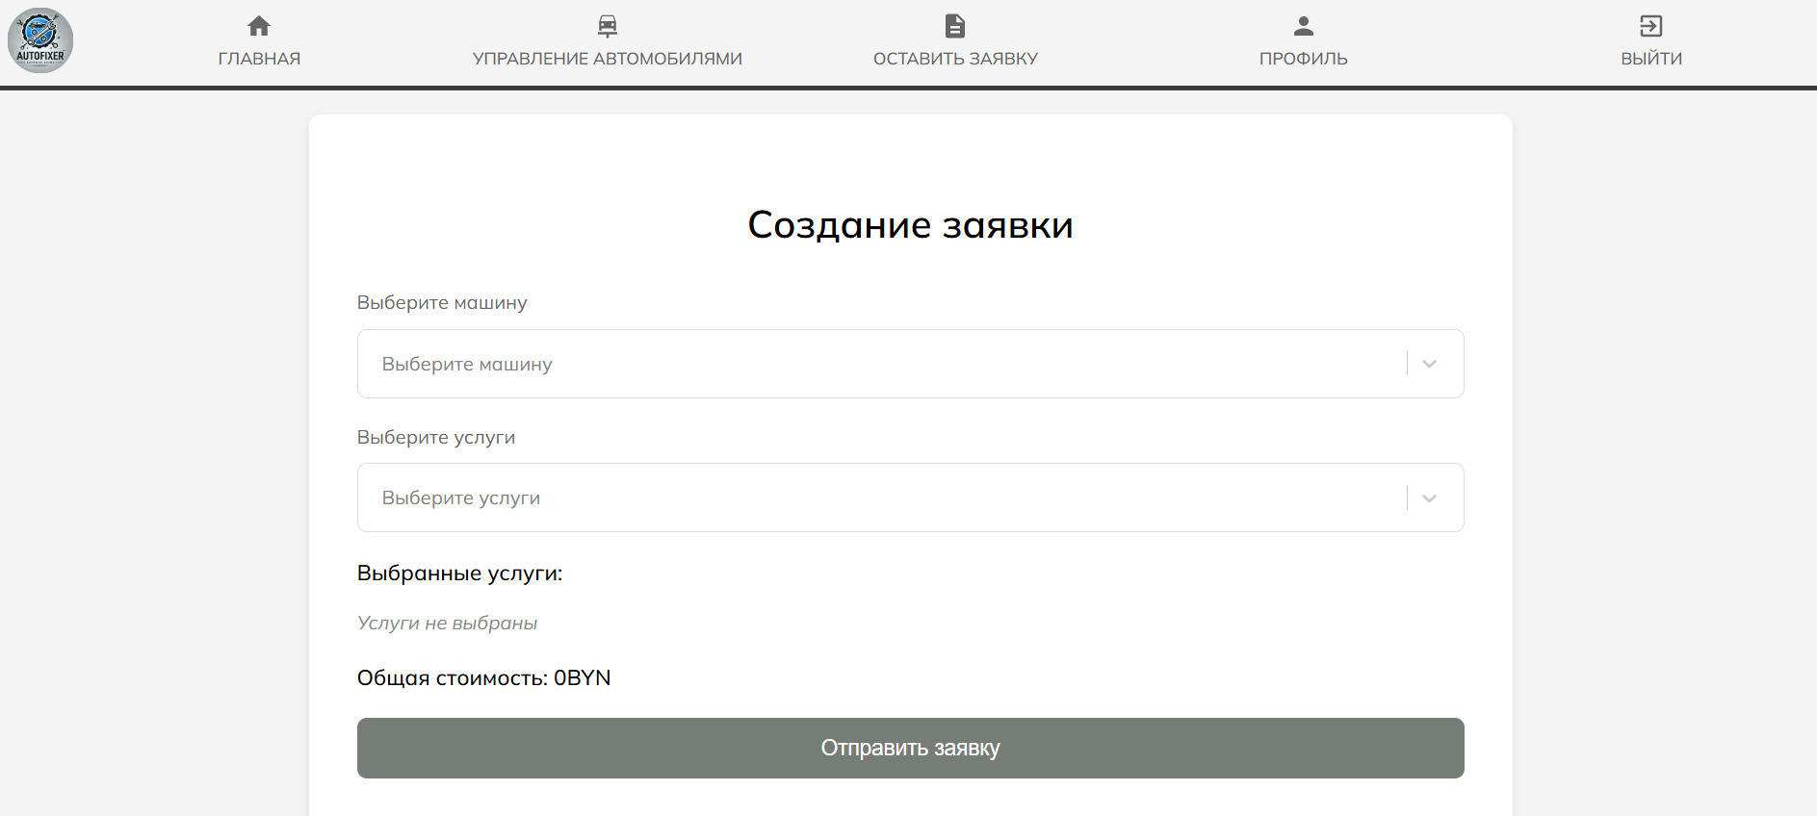

Рисунок 5.4 – Страница для формирования заявки

Здесь пользователь может выбрать свою машину и услуги, которые ему необходимы. Заполнение формы заявки представлено на рисунке 5.5.

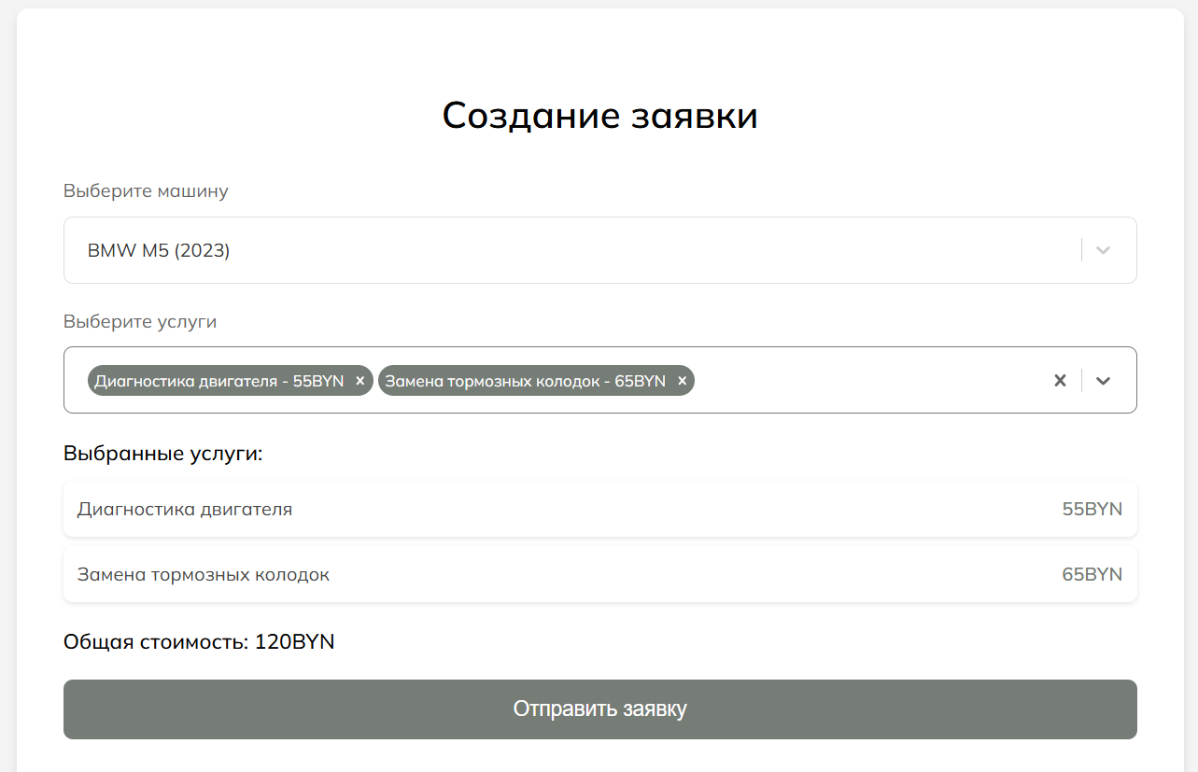

Рисунок 5.5 – Заполнение формы заявки

Затем он нажимает на кнопку «Оставить заявку», тем самых добавляет заявку.

## **Просмотр истории заявок**

После успешного создания заявки, для просмотра истории заявок пользователь может зайти в профиль, для этого в навигационном меню выбрать «Профиль». Страница профиля представлена на рисунке 5.6.

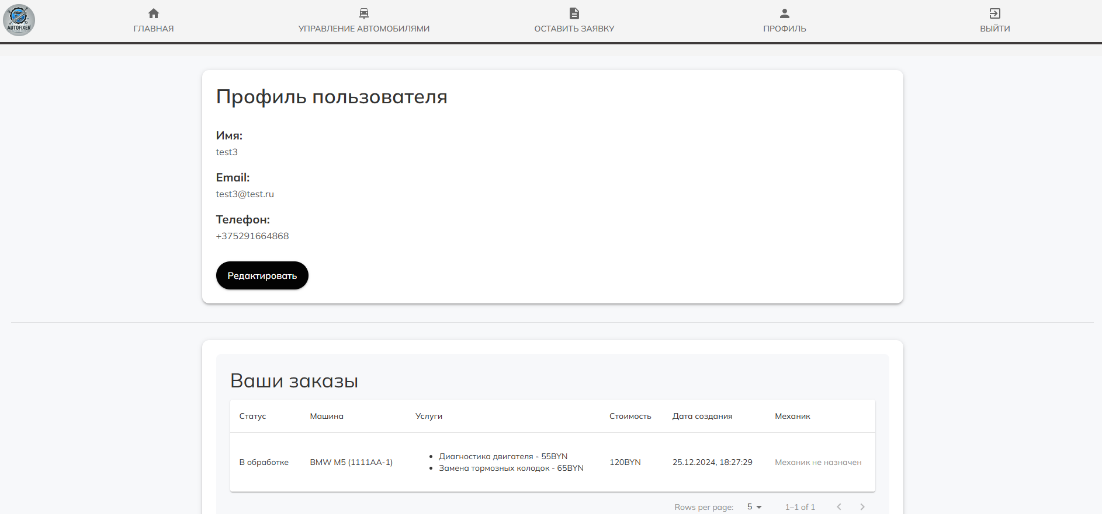

Рисунок 5.6 – Страница профиля

Здесь история заказов отображается в виде таблицы, пользователь может отслеживать статус выполнения.

## **Регистрация автомобиля**

Если пользователь захочет добавить автомобиль, для последующего его ремонта, то ему в навигационном меню нужно выбрать пункт «Управление автомобилями». Страница для управления автомобилями представлена на рисунке 5.7.

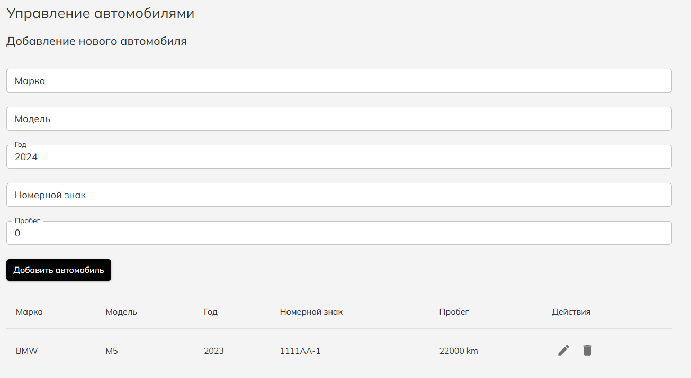

Рисунок 5.7 – Страница управления автомобилями

Здесь пользователь должен ввести валидные данные и нажать кнопку «Добавить автомобиль».

## **Удаление автомобиля**

Для удаления автомобиля пользователю достаточно на странице управления автомобилями в списке доступных автомобилей, нажать на значок «Корзины». Подробнее можно увидеть на рисунке 5.8.

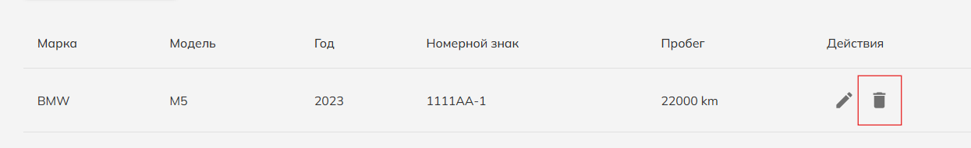

Рисунок 5.8 – Удаление автомобиля

После нажатия на значок автомобиль удаляется.

## **Изменение автомобиля**

Для изменения автомобиля пользователю нужно перейти на страницу управления автомобилями, и нажать на иконку «Редактирования». Иконка «Редактирования» представлена на рисунке 5.9.

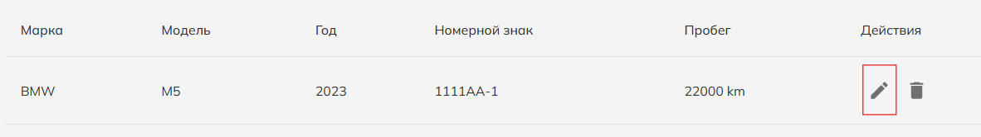

Рисунок 5.9 – Иконка редактирования

После нажатия на иконку, форма заполняется актуальными данными автомобиля, это представлено на рисунке 5.10.

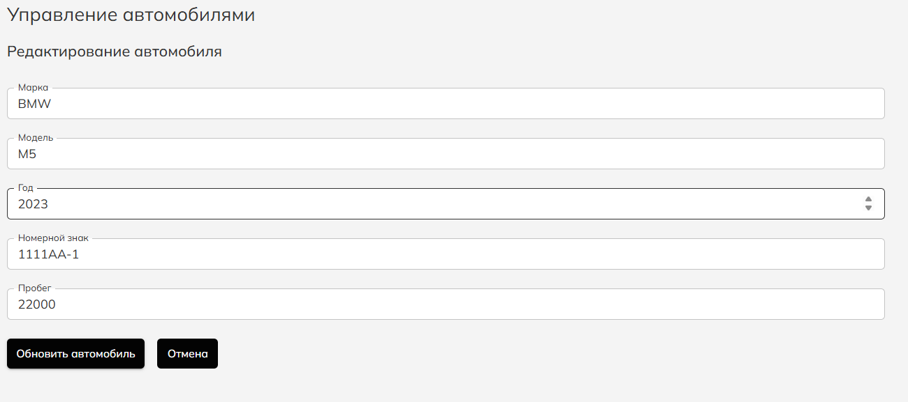

Рисунок 5.10 – Форма обновления автомобиля

Пользователь меняет данные и нажимает на кнопку «Обновить автомобиль».

## **Добавление комментариев**

Для добавления комментария пользователь должен зайти на главную страницу и внизу найти форму для добавления комментария и заполнить ее.

Форма добавления комментария представлена на рисунке 5.11.

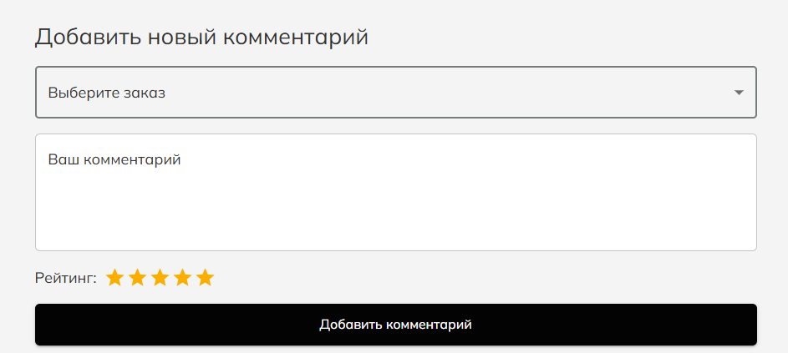

Рисунок 5.11 – Форма добавления комментария

Пользователь заполняет данную форму, все поля обязательны, и нажимает на кнопку «Добавить комментарий».

## **Руководство для роли «механик»**

## **Изменение статуса занятости**

Если пользователь зашел под ролью «Механик», ему в навигационном меню доступна ещё одна вкладка «Страница механика». Страница механика представлена на рисунке 5.12.

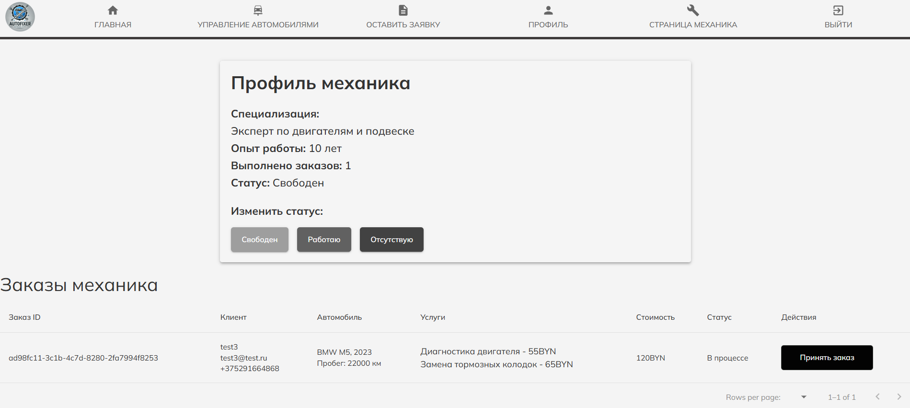

Рисунок 5.12 – Страница механика

Для того, чтобы изменить свой статус у механика есть три кнопки, при нажатии на любую из них статус изменяется.

## **Просмотр назначенных заявок**

Для просмотра назначенных заявок на странице механика выводится таблица с этой информацией. Таблица назначенных заявок представлена на рисунке 5.13.

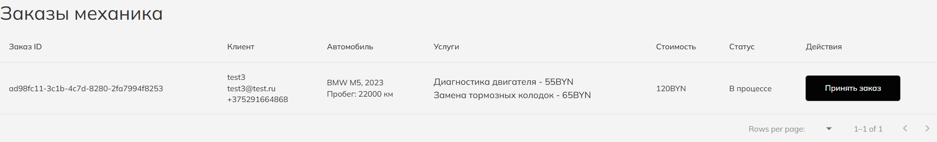

Рисунок 5.13 – Таблица назначенных заявок

Здесь он может ознакомиться со списком работ.

## **Обновление статуса заявки**

Для того, чтобы начать работу механик должен принять заказ, тем самым обновить статус заказа. Для этого нужно начать на кнопку «Принять заказ» в списке назначенных работ. Принятие заказа представлено на рисунке 5.14.

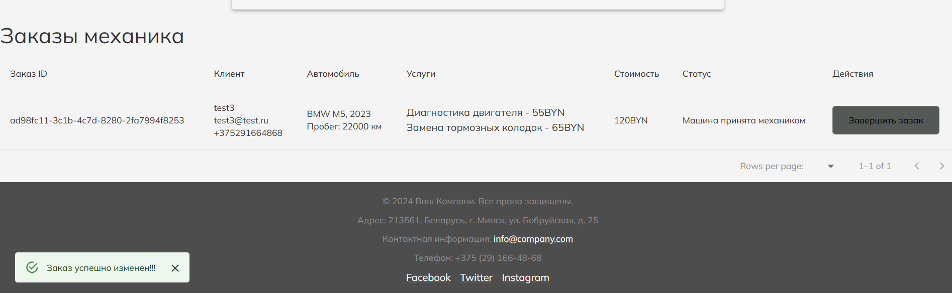

Рисунок 5.14 – Принятие заказа

Также механик может завершить заказ, для этого ему нужно сделать аналогичные действия, только нажать на кнопку «Завершить заказ». Завершение заказа представлено на рисунке 5.15.

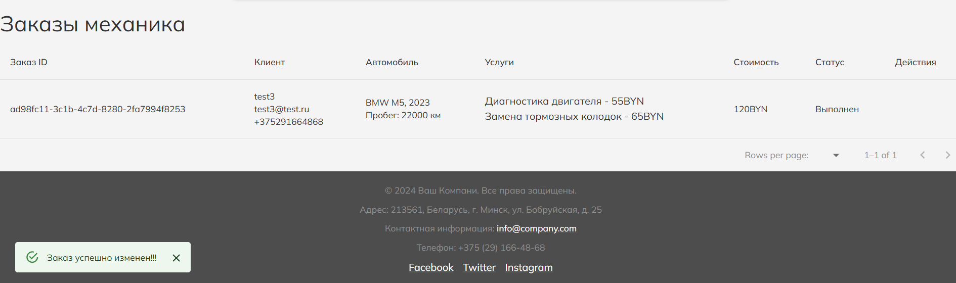

Рисунок 5.15 – Завершение заказа

После этого пользователь не может изменить заказ.

## **Руководство для роли «администратор»**

## **Назначение механиков**

Если пользователь зашел под ролью «Механик», ему в навигационном меню доступна ещё одна вкладка «Админ панель». Админ панель представлена на рисунке 5.16.

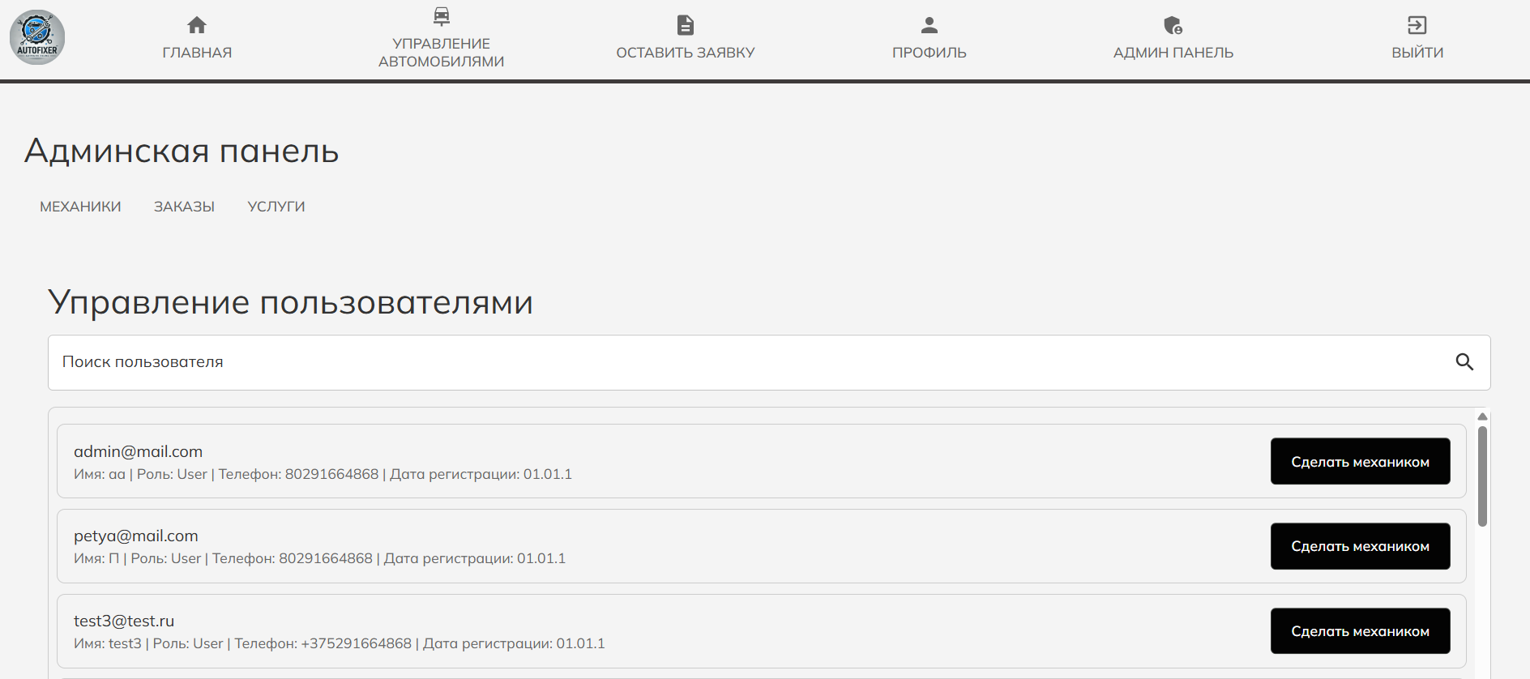

Рисунок 5.16 – Админ панель

На этой странице есть свое навигационное меню, для назначения механика, администратор должен перейти на вкладку «Заказы», там выбрать заказ и нажать на кнопку «Назначить механика», появится модальное окно, где можно будет выбрать механика. Назначение механика представлено на рисунке 5.17.

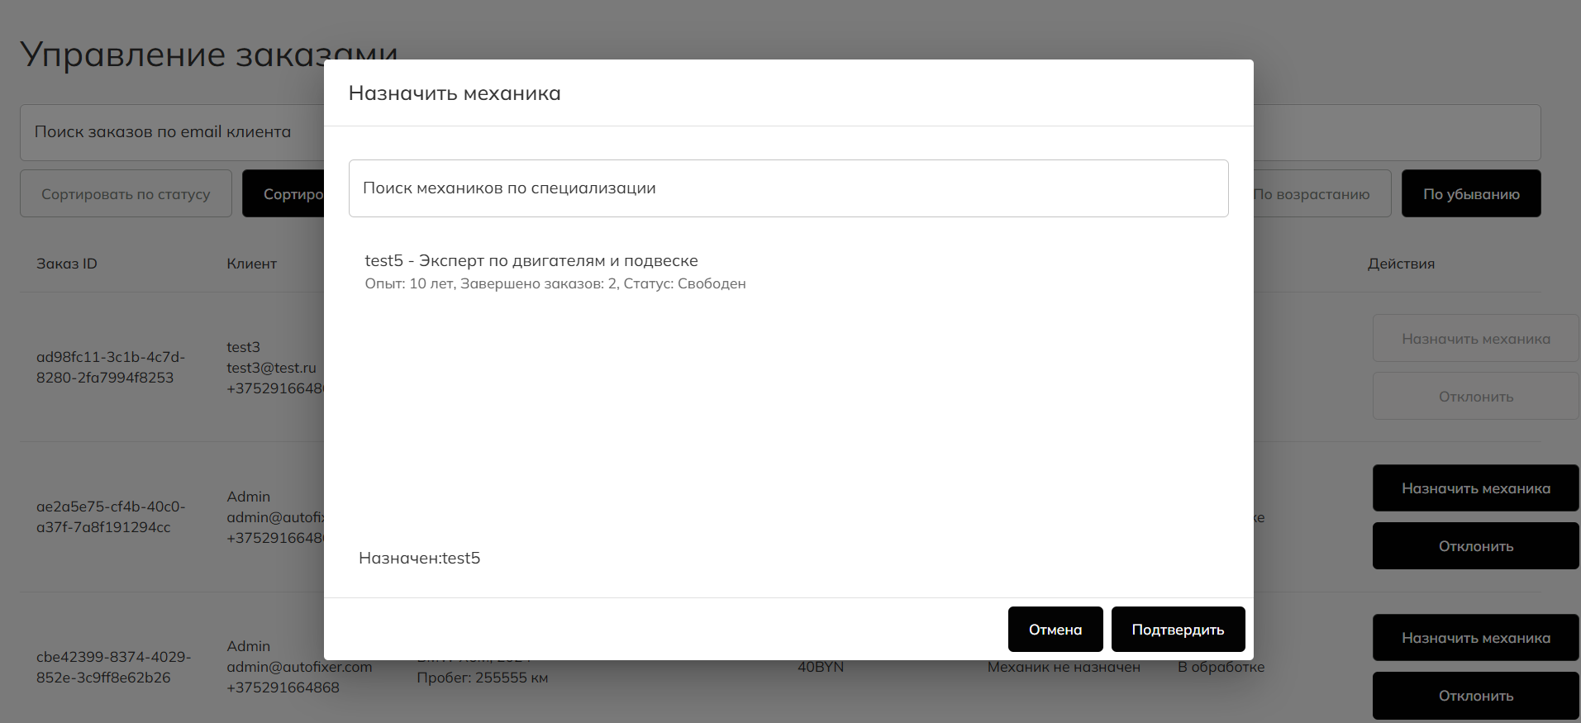

Рисунок 5.17 – Назначение механика

После выбора механика нужно нажать на кнопку «Подтвердить».

## **Добавление механиков**

Для того, чтобы добавить механика, нужно зайти в раздел «Механики», там выбрать пользователя, нажать на кнопку «Сделать механиком», затем нужно будет заполнить форму. Форма для добавления механика представлена на рисунке 5.18.

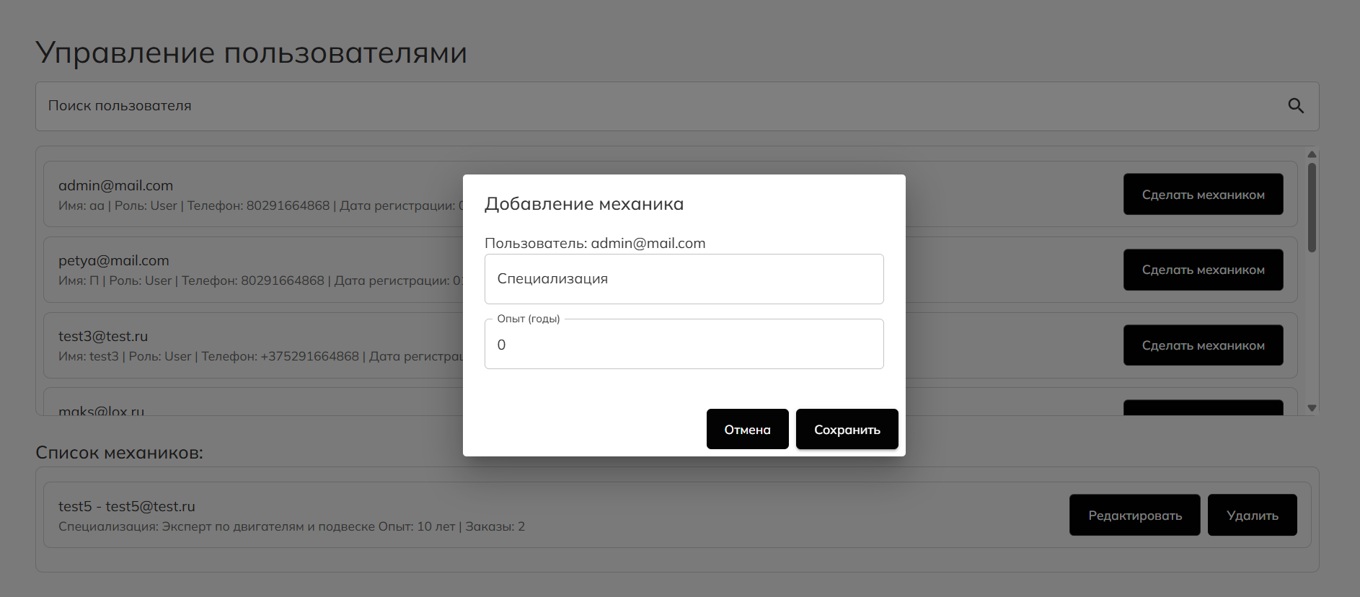

Рисунок 5.18 – Форма для добавления механика

Администратор должен заполнить форму, и нажать кнопку «Сохранить».

## **Удаление механиков**

Для удаления достаточно нажать на кнопку «Удалить», которая находится в списке механиков на странице администратора в разделе механики.

Кнопка удаления механика представлена на рисунке 5.19.

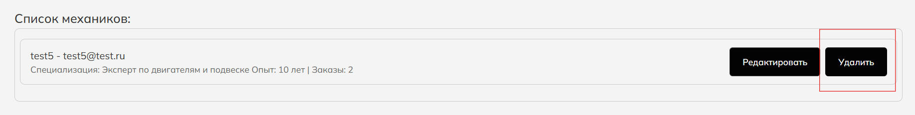

Рисунок 5.19 – Кнопка удаления механика

## **Добавление услуг**

Для добавления услуги нужно перейти в раздел «Услуги», который расположен на странице администратора. Заполнить форму и нажать кнопку «Добавить услугу».

Форма для добавления представлена на рисунке 5.20.

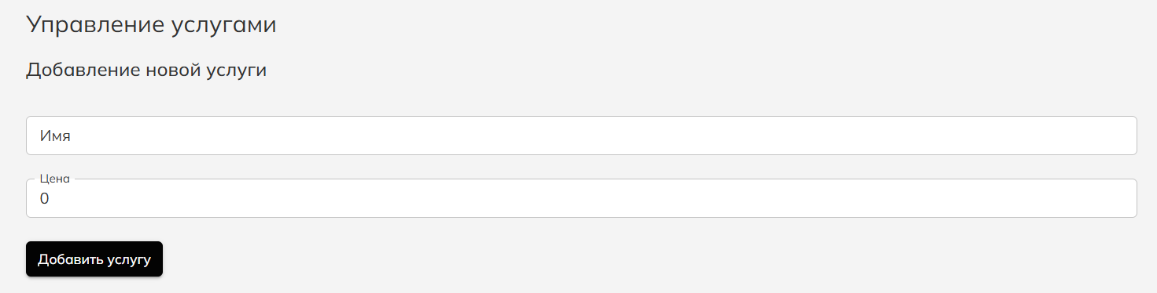

Рисунок 5.20 – Форма для добавления услуг

## **Удаление услуг**

Для того, чтобы удалять услугу достаточно нажать на иконку «Корзины» в списке услуг, который находится в разделе «Услугу». Иконка удаления представлена на рисунке 5.21.



Рисунок 5.21 – Иконка для удаления услуги

## **Редактирование услуг**

Для того, чтобы редактировать услугу достаточно нажать на иконку «Карандаша» в списке услуг, который находится в разделе «Услуги» и форма для изменения заполнится нужными актуальными данными, затем пользователь сможет внести изменения. Форма для редактирования услуги представлена на рисунке 5.22.

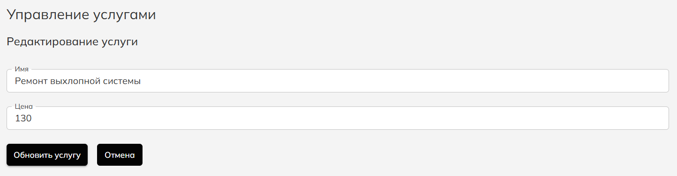

Рисунок 5.22 – Форма редактирования услуги

Затем нужно нажать на кнопку «Обновить услугу».

## **Сортировка заявок**

Чтобы воспользоваться сортировкой заявок, нужно зайти в раздел «Заказы», который находится на странице администратора, и воспользоваться кнопками для сортировок. Кнопки для сортировок представлены на рисунке 5.23.

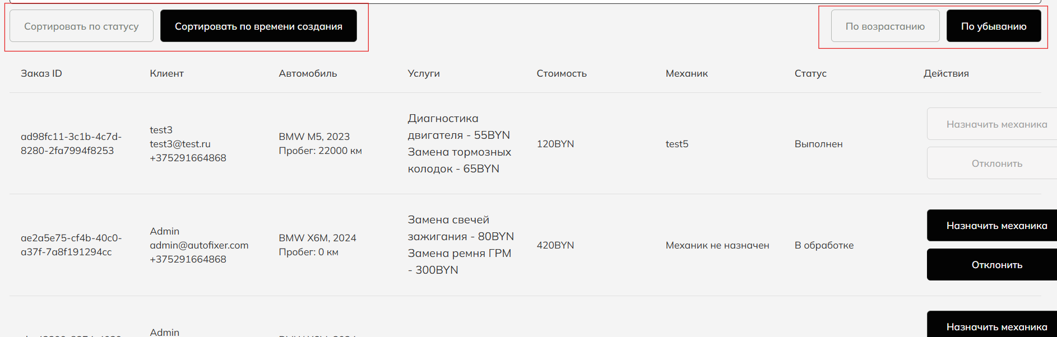

Рисунок 5.23– Кнопки для сортировок

Пользователю достаточно нажать на любую кнопку, чтобы сортировки применились.

## **Обработка заявок**

Чтобы обработать заявку нужно зайти в раздел «Заказы», который находится на странице администратора. Затем в списке заявок можно будет отклонить заявку. Страница со списком заявок представлена на рисунке 5.24.

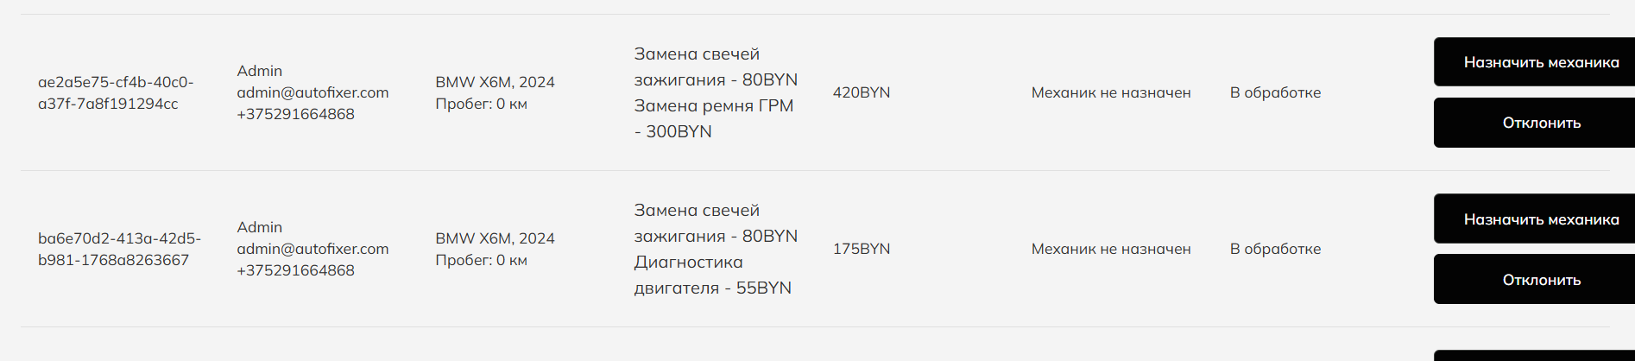

Рисунок 5.24 – Страница со списком заявок

Для обработки достаточно проверить правильность данных, позвонить пользователю и договориться о времени, в случае отказа пользователя нужно нажать на кнопку «Отклонить».

## **Выводы по разделу**

1. Описано подробно руководство, в котором изложены действия, выполняющие пользователи разных ролей в системе: **гостя, клиента, менеджера** и **администратора**. Каждая роль имеет свои уникальные функции, предназначенные для удобства и эффективности взаимодействия с веб-приложением.
2. Гости могут просматривать информацию о постановках, театрах, сеансах, осуществлять поиск по названию театра, названию постановки, по дате. Для получения функции бронирования билета гостю необходимо зарегистрироваться в системе.
3. Клиенты имеют все функции гостя, а также могут бронировать места на все доступные сеансы, отменять бронь не позднее, чем за час до начала сеанса, просматривать информацию о своих бронях в личном кабинете, редактировать личную информацию, также после того, как пройдёт сеанс, на который было забронировано место, клиент может выставить рейтинг от 1 до 10 просмотренной постановке. Также если сеанс, на который у клиента было забронировано место, будет отменён или перенесён на другое время, пользователь получит уведомление об этом.
4. Менеджеры могут добавлять, редактировать, удалять постановки в своём театре, добавлять и удалять актёров, добавлять, редактировать, удалять сеансы в своём театре, также просматривать информацию о бронях пользователей. В личном кабинете менеджер может редактировать свои данные.
5. Администраторы могут управлять услугами, обрабатывать и сортироваться заказы, закреплять механиков на конкретную заявку, управлять механиками.

**Заключение**

1. В результате работы над проектом было разработано современное веб-приложение «AutoFixer», которое предназначено для автоматизации процесса работы автосервиса. Веб-приложение поддерживает 4 роли пользователей: гость, пользователь, механика и администратор. Каждая роль имеет уникальный набор прав и возможностей, что позволяет обеспечить персонализированный подход к взаимодействию с системой. Например, гости могут регистрироваться и авторизироваться, пользователи – создавать заявки и управлять автомобилями, механики – отслеживать запланированные работы, а администраторы – создавать услуги и профили механиков.
2. Веб-приложение включает 19 ключевых функций, охватывающих весь спектр необходимого функционала. Все эти функции были тщательно спроектированы и интегрированы в интерфейс, чтобы обеспечить максимальное удобство и простоту взаимодействия для различных категорий пользователей.
3. База данных веб-приложения состоит из 7 таблиц, предназначенных для хранения и обработки информации о пользователях, услугах, машинах, комментариях и других данных.
4. Архитектура веб-приложения включает серверную часть на ASP.NET Core, использующую Entity Framework Core для работы с базой данных и JWT Bearer Authentication для безопасности. На клиентской стороне используется React с MobX State Tree для управления состоянием, а для маршрутизации — React Router. Для стилизации компонентов применяется mui/material, а Formik и FluentValidation — для работы с формами и валидацией. Взаимодействие с сервером осуществляется через axios, а сборка приложения осуществляется с помощью Webpack.
5. Общий объем программного кода веб-приложения составил 9000 авторских строк. Общее количество тестов составило 19, а покрытие кода тестами веб-приложения составило 100%.

В соответствии с полученным результатом работы веб-приложения можно сделать вывод, что цель достигнута, а требования технического задания выполнены в полном объеме.

**Список используемых источников**

1. HTTP Documentation [Электронный ресурс] / Режим доступа: <https://httpwg.org/specs/> – Дата доступа: 03.10.2024.
2. ASP.NET Core | Полное руководство [Электронный ресурс] / Режим доступа: <https://metanit.com/sharp/aspnet5/?ysclid=m546dac9b1180513729> – Дата доступа: 04.10.2024.
3. Автосервис первоеСто [Электронный ресурс] / Режим доступа: <https://sto1.by/> – Дата доступа: 11.10.2024.
4. Автосервис KIA Center [Электронный ресурс] / Режим доступа:  [https://kia-center.by/](%20https://kia-center.by/) – Дата доступа: 12.10.2024.
5. Автосервис Geely [Электронный ресурс] / Режим доступа: <https://geely-serova.by/> – Дата доступа: 15.10.2024.
6. Entity Framework Core [Электронный ресурс] / Режим доступа: https://learn.microsoft.com/ru-ru/ef/core/ – Дата доступа: 20.10.2024.
7. Руководство по PostgreSQL [Электронный ресурс] / Режим доступа: <https://metanit.com/sql/postgresql/> – Дата доступа: 24.10.2024.
8. Аутентификация с помощью JWT-токенов [Электронный ресурс] / Режим доступа: https://metanit.com/sharp/aspnet6/13.2.php?ysclid=m546pzwp9f416614300 – Дата доступа: 02.11.2024.
9. NET Access to PostgreSQL | Npgsql Documentation [Электронный ресурс] / Режим доступа: https://www.npgsql.org/ – Дата доступа: 05.11.2024.
10. Начало работы с Swashbuckle и ASP.NET Core [Электронный ресурс] / Режим доступа: https://learn.microsoft.com/ru-ru/aspnet/core/tutorials/getting-started-with-swashbuckle?view=aspnetcore-8.0&tabs=visual-studio – Дата доступа: 19.11.2024.
11. FluentValidation — FluentValidation documentation [Электронный ресурс] / Режим доступа: https://docs.fluentvalidation.net/en/latest/index.html – Дата доступа: 10.11.2024.
12. Material UI: React components that implement Material Design [Электронный ресурс] / Режим доступа: https://mui.com/material-ui/ – Дата доступа: 05.11.2024.
13. Welcome to MobX-State-Tree! · MobX-state-tree [Электронный ресурс] / Режим доступа: https://mobx-state-tree.js.org/intro/welcome – Дата доступа: 29.10.2024.
14. Axios [Электронный ресурс] / Режим доступа: https://axios-http.com/ – Дата доступа: 08.11.2024.
15. Начало работы — React [Электронный ресурс] / Режим доступа: https://ru.react.js.org/docs/getting-started.html – Дата доступа: 28.10.2024.
16. React Router Official Documentation [Электронный ресурс] / Режим доступа: https://reactrouter.com/– Дата доступа: 05.11.2024.
17. Formik: Build forms in React, without the tears [Электронный ресурс] / Режим доступа: https://formik.org/ – Дата доступа: 28.10.2024.
18. Introduction | Webpack [Электронный ресурс] / Режим доступа: <https://Webpack.js.org/api/> – Дата доступа: 01.11.2024.

Приложение А

**Скрипт создания базы данных**

|  |
| --- |
| CREATE DATABASE "AutoFixer"  CREATE TABLE IF NOT EXISTS public."Users"  (  "UserId" uuid NOT NULL,  "Name" character varying(100) NOT NULL,  "Email" character varying(100) NOT NULL,  "Password" text NOT NULL,  "Role" text NOT NULL,  "PhoneNumber" character varying(15) NOT NULL,  "CreatedAt" timestamp with time zone NOT NULL,  "RefreshToken" text NOT NULL,  CONSTRAINT "PK_Users" PRIMARY KEY ("UserId")  )  CREATE TABLE IF NOT EXISTS public."Cars"  (  "CarId" uuid NOT NULL,  "UserId" uuid NOT NULL,  "Brand" character varying(100) NOT NULL,  "Model" character varying(100) NOT NULL,  "Year" integer NOT NULL,  "LicensePlate" character varying(20) NOT NULL,  "Mileage" integer NOT NULL,  CONSTRAINT "PK_Cars" PRIMARY KEY ("CarId"),  CONSTRAINT "FK_Cars_Users_UserId" FOREIGN KEY ("UserId")  REFERENCES public."Users" ("UserId") MATCH SIMPLE  ON UPDATE NO ACTION  ON DELETE CASCADE  )  CREATE TABLE IF NOT EXISTS public."ServiceTypes"  (  "ServiceTypeId" uuid NOT NULL,  "ServiceName" character varying(100) NOT NULL,  "Price" numeric(18,2) NOT NULL,  CONSTRAINT "PK_ServiceTypes" PRIMARY KEY ("ServiceTypeId")  )  CREATE TABLE IF NOT EXISTS public."Orders"  (  "OrderId" uuid NOT NULL,  "UserId" uuid NOT NULL,  "CarId" uuid NOT NULL,  "MechanicId" uuid,  "Status" character varying(50) NOT NULL,  "TotalCost" numeric(18,2) NOT NULL,  "CreatedAt" timestamp with time zone NOT NULL,  "UpdatedAt" timestamp with time zone NOT NULL,  CONSTRAINT "PK_Orders" PRIMARY KEY ("OrderId"),  CONSTRAINT "FK_Orders_Cars_CarId" FOREIGN KEY ("CarId")  REFERENCES public."Cars" ("CarId") MATCH SIMPLE  ON UPDATE NO ACTION  ON DELETE CASCADE,  CONSTRAINT "FK_Orders_Mechanics_MechanicId" FOREIGN KEY ("MechanicId")  REFERENCES public."Mechanics" ("MechanicId") MATCH SIMPLE  ON UPDATE NO ACTION  ON DELETE SET NULL,  CONSTRAINT "FK_Orders_Users_UserId" FOREIGN KEY ("UserId")  REFERENCES public."Users" ("UserId") MATCH SIMPLE  ON UPDATE NO ACTION  ON DELETE CASCADE  )  CREATE TABLE IF NOT EXISTS public."Comments"  (  "CommentId" uuid NOT NULL,  "OrderId" uuid NOT NULL,  "UserId" uuid NOT NULL,  "CommentText" character varying(500) NOT NULL,  "Rating" integer NOT NULL,  "CreatedAt" timestamp with time zone NOT NULL,  CONSTRAINT "PK_Comments" PRIMARY KEY ("CommentId"),  CONSTRAINT "FK_Comments_Orders_OrderId" FOREIGN KEY ("OrderId")  REFERENCES public."Orders" ("OrderId") MATCH SIMPLE  ON UPDATE NO ACTION  ON DELETE CASCADE,  CONSTRAINT "FK_Comments_Users_UserId" FOREIGN KEY ("UserId")  REFERENCES public."Users" ("UserId") MATCH SIMPLE  ON UPDATE NO ACTION  ON DELETE CASCADE  )  CREATE TABLE IF NOT EXISTS public."Mechanics"  (  "MechanicId" uuid NOT NULL,  "UserId" uuid NOT NULL,  "Specialization" character varying(100) NOT NULL,  "ExperienceYears" integer NOT NULL,  "CompletedOrders" integer NOT NULL,  "Status" character varying(50) COLLATE NOT NULL,  CONSTRAINT "PK_Mechanics" PRIMARY KEY ("MechanicId"),  CONSTRAINT "FK_Mechanics_Users_UserId" FOREIGN KEY ("UserId")  REFERENCES public."Users" ("UserId") MATCH SIMPLE  ON UPDATE NO ACTION  ON DELETE CASCADE)  CREATE TABLE IF NOT EXISTS public."OrderServices"  (  "OrderServiceId" uuid NOT NULL,  "OrderId" uuid NOT NULL,  "ServiceTypeId" uuid NOT NULL,  CONSTRAINT "PK_OrderServices" PRIMARY KEY ("OrderServiceId"),  CONSTRAINT "FK_OrderServices_Orders_OrderId" FOREIGN KEY ("OrderId")  REFERENCES public."Orders" ("OrderId") MATCH SIMPLE  ON UPDATE NO ACTION  ON DELETE CASCADE,  CONSTRAINT "FK_OrderServices_ServiceTypes_ServiceTypeId" FOREIGN KEY ("ServiceTypeId")  REFERENCES public."ServiceTypes" ("ServiceTypeId") MATCH SIMPLE  ON UPDATE NO ACTION  ON DELETE CASCADE  )  CREATE TABLE PsychologistSpecialization (  Id_Psychologist UUID NOT NULL,  Spezialization_Name VARCHAR(60) NOT NULL,  PRIMARY KEY (Id_Psychologist, Spezialization_Name),  FOREIGN KEY (Id_Psychologist) REFERENCES Psychologist(Id_Psychologist) ON DELETE CASCADE,  FOREIGN KEY (Spezialization_Name) REFERENCES Specialization(Spezialization_Name) ON DELETE CASCADE  );  CREATE TABLE Review (  Id_Review UUID PRIMARY KEY DEFAULT gen_random_uuid(),  Id_Client UUID NOT NULL,  Review VARCHAR NOT NULL,  FOREIGN KEY (Id_Client) REFERENCES Client(Id_client) ON DELETE CASCADE  );  CREATE TABLE Specialization (  Spezialization_Name VARCHAR(60) PRIMARY KEY  );  CREATE TABLE Timetable (  Id_Psychologist UUID PRIMARY KEY,  MondStart TIME,  MondEnd TIME,  TueStart TIME,  TueEnd TIME,  WenStart TIME,  WenEnd TIME,  ThuStart TIME,  ThuEnd TIME,  FriStart TIME,  FriEnd TIME,  FOREIGN KEY (Id_Psychologist) REFERENCES Psychologist(Id_Psychologist) ON DELETE CASCADE  );  CREATE TABLE Voucher (  Id_Voucher UUID PRIMARY KEY DEFAULT gen_random_uuid(),  Date_Voucher TIMESTAMP NOT NULL,  Time_Voucher_Start TIME NOT NULL,  Time_Voucher_End TIME NOT NULL,  Id_Psychologist UUID NOT NULL,  Ordered CHAR(10) NOT NULL,  FOREIGN KEY (Id_Psychologist) REFERENCES Psychologist(Id_Psychologist) ON DELETE CASCADE  ); |

Приложение Б

**Скрипт реализации всех моделей**

|  |
| --- |
| public class User  {  public Guid UserId { get; set; }  public string Name { get; set; }  public string Email { get; set; }  public string Password { get; set; }  public string Role { get; set; }  public string PhoneNumber { get; set; }  public DateTime CreatedAt { get; set; }  public string RefreshToken { get; set; }  public Mechanic Mechanic { get; set; }  public ICollection<Car> Cars { get; set; }  public ICollection<Order> Orders { get; set; }  public ICollection<Comment> Comments { get; set; }  }  public class ServiceType  {  public Guid ServiceTypeId { get; set; }  public string ServiceName { get; set; }  public decimal Price { get; set; }  public ICollection<OrderService> OrderServices { get; set; }  }  public class OrderService  {  public Guid OrderServiceId { get; set; }  public Guid OrderId { get; set; }  public Guid ServiceTypeId { get; set; }  public Order Order { get; set; }  public ServiceType ServiceType { get; set; }  }  public class Order  {  public Guid OrderId { get; set; }  public Guid UserId { get; set; }  public Guid CarId { get; set; }  public Guid? MechanicId { get; set; }  public string Status { get; set; }  public decimal TotalCost { get; set; }  public DateTime CreatedAt { get; set; }  public DateTime UpdatedAt { get; set; }  public User User { get; set; }  public Car Car { get; set; }  public Mechanic Mechanic { get; set; }  public ICollection<OrderService> OrderServices { get; set; }    }  public class Mechanic  {  public Guid MechanicId { get; set; }  public Guid UserId { get; set; }  public string Specialization { get; set; }  public int ExperienceYears { get; set; }  public int CompletedOrders { get; set; }  public string Status { get; set; }  public User User { get; set; }  public ICollection<Order> Orders { get; set; }  }  public class Comment  {  public Guid CommentId { get; set; }  public Guid OrderId { get; set; }  public Guid UserId { get; set; }  public string CommentText { get; set; }  public int Rating { get; set; }  public DateTime CreatedAt { get; set; }  public Order Order { get; set; }  public User User { get; set; }  }  public class Car  {  public Guid CarId { get; set; }  public Guid UserId { get; set; }  public string Brand { get; set; }  public string Model { get; set; }  public int Year { get; set; }  public string LicensePlate { get; set; }  public int Mileage { get; set; }  public User User { get; set; }  public ICollection<Order> Orders { get; set; }  } |

Приложение В

**Скрипт реализации всех сервисов**

|  |
| --- |
| public class AuthService : IAuthService  {  private readonly IUserRepository _userRepository;  private readonly IJwtService _jwtService;  private readonly IValidator<RegisterUserDto> _registerValidator;  private readonly IValidator<LoginUserDto> _loginValidator;  public AuthService(  IUserRepository userRepository,  IJwtService jwtService,  IValidator<RegisterUserDto> registerValidator,  IValidator<LoginUserDto> loginValidator)  {  _userRepository = userRepository;  _jwtService = jwtService;  _registerValidator = registerValidator;  _loginValidator = loginValidator;  }  public async Task<LoginResponseDto> LoginUserAsync(LoginUserDto loginUser)  {  var validationResult = await _loginValidator.ValidateAsync(loginUser);  if (!validationResult.IsValid)  {  throw new Exception(string.Join("; ", validationResult.Errors.Select(e => e.ErrorMessage)));  }  var user = await _userRepository.GetByEmailAsync(loginUser.Email);  if (user == null)  {  throw new Exception("Такого пользователь не существует.");  }  if (!PasswordHasher.VerifyPassword(loginUser.Password, user.Password))  {  throw new Exception("Неверный пароль, попробуйте ещё.");  }  var tokens = _jwtService.GenerateTokens(new TokenUserDto()  {  UserId = user.UserId,  Email = user.Email,  PhoneNumber = user.PhoneNumber,  Role = user.Role  });  user.RefreshToken = tokens.RefreshToken;  await _userRepository.UpdateAsync(user);  return new LoginResponseDto  {  UserId = user.UserId,  Name = user.Name,  Email = user.Email,  Role = user.Role,  PhoneNumber= user.PhoneNumber,  AccessToken = tokens.AccessToken,  RefreshToken = tokens.RefreshToken  };  }  public async Task LogoutUserAsync(LogoutUserDto logoutUser)  {  try  {  var user = await _userRepository.GetByIdAsync(logoutUser.UserId);  if (user == null)  {  throw new Exception("Такого пользователя не существует.");  }  user.RefreshToken = String.Empty;  await _userRepository.UpdateAsync(user);  }  catch (Exception ex)  {  throw new Exception("Ошибка выхода.");  }  }  public async Task<TokenDto> RefreshTokenAsync(RefreshTokenDto refreshDto)  {  var userId = _jwtService.GetUserIdFromRefreshToken(refreshDto.RefreshToken);  if (userId == null)  throw new Exception("Неверный токен.");  if (!Guid.TryParse(userId, out Guid Id))  {  throw new Exception("Неверный токен.");  }  var user = await _userRepository.GetByIdAsync(Id);  bool check = _jwtService.ValidateRefreshToken(refreshDto.RefreshToken);  if (user == null || !check)  {  throw new Exception("Неверный токен.");  }  try  {  var tokens = _jwtService.GenerateTokens(new TokenUserDto()  {  UserId = user.UserId,  Email = user.Email,  PhoneNumber = user.PhoneNumber,  Role = user.Role  });  user.RefreshToken = tokens.RefreshToken;  await _userRepository.UpdateAsync(user);  return tokens;  }  catch (Exception ex)  {  throw new Exception("Неверный токен.");  }  }  public async Task RegisterUserAsync(RegisterUserDto user)  {  var validationResult = await _registerValidator.ValidateAsync(user);  if (!validationResult.IsValid)  {  throw new Exception(string.Join("; ", validationResult.Errors.Select(e => e.ErrorMessage)));  }  var check = await _userRepository.GetByEmailAsync(user.Email);  if (check != null)  {  throw new Exception("Такой пользователь уже существует.");  }  var passwordHash = PasswordHasher.HashPassword(user.Password);  var newUser = new User()  {  UserId = Guid.NewGuid(),  Name = user.Name,  Email = user.Email,  Password = passwordHash,  Role = "User",  PhoneNumber = user.PhoneNumber,  CreatedAt = DateTime.UtcNow,  RefreshToken = String.Empty  };  await _userRepository.AddAsync(newUser);  }  }  public class CarService : ICarService  {  private readonly ICarRepository _carRepository;  private readonly IUserRepository _userRepository;  private readonly IValidator<CreateCarDto> _createCarValidator;  private readonly IValidator<UpdateCarDto> _updateCarValidator;  private readonly IHttpContextAccessor _httpContextAccessor;  public CarService(  ICarRepository carRepository,  IUserRepository userRepository,  IHttpContextAccessor httpContextAccessor,  IValidator<CreateCarDto> createCarValidator,  IValidator<UpdateCarDto> updateCarValidator)  {  _carRepository = carRepository;  _userRepository = userRepository;  _createCarValidator = createCarValidator;  _updateCarValidator = updateCarValidator;  _httpContextAccessor = httpContextAccessor;  }  public async Task<IEnumerable<CarDetailsDto>> GetAllCarsAsync()  {  var cars = await _carRepository.GetAllAsync();  return cars.Select(car => new CarDetailsDto  {  CarId = car.CarId,  Brand = car.Brand,  Model = car.Model,  Year = car.Year,  LicensePlate = car.LicensePlate,  Mileage = car.Mileage,  UserId = car.UserId  });  }  public async Task<CarDetailsDto> GetCarByIdAsync(Guid carId)  {  var car = await _carRepository.GetByIdAsync(carId);  if (car == null)  {  throw new Exception("Автомобиль не найден.");  }  return new CarDetailsDto  {  CarId = car.CarId,  Brand = car.Brand,  Model = car.Model,  Year = car.Year,  LicensePlate = car.LicensePlate,  Mileage = car.Mileage,  UserId = car.UserId  };  }  public async Task<CarDetailsDto> AddCarAsync(CreateCarDto createCarDto)  {  var validationResult = await _createCarValidator.ValidateAsync(createCarDto);  if (!validationResult.IsValid)  {  throw new Exception(string.Join("; ", validationResult.Errors.Select(e => e.ErrorMessage)));  }  var userExists = await _userRepository.GetByIdAsync(createCarDto.UserId) != null;  if (!userExists)  {  throw new Exception("Пользователь с указанным ID не существует.");  }  var newCar = new Car  {  CarId = Guid.NewGuid(),  UserId = createCarDto.UserId,  Brand = createCarDto.Brand,  Model = createCarDto.Model,  Year = createCarDto.Year,  LicensePlate = createCarDto.LicensePlate,  Mileage = createCarDto.Mileage  };  await _carRepository.AddAsync(newCar);  return new CarDetailsDto  {  CarId = newCar.CarId,  Brand = newCar.Brand,  Model = newCar.Model,  Year = newCar.Year,  LicensePlate = newCar.LicensePlate,  Mileage = newCar.Mileage,  UserId = newCar.UserId  };  }  public async Task UpdateCarAsync(UpdateCarDto updateCarDto)  {  var validationResult = await _updateCarValidator.ValidateAsync(updateCarDto);  if (!validationResult.IsValid)  {  throw new Exception(string.Join("; ", validationResult.Errors.Select(e => e.ErrorMessage)));  }  var car = await _carRepository.GetByIdAsync(updateCarDto.CarId);  if (car == null)  {  throw new Exception("Автомобиль не найден.");  }  var userIdClaim = _httpContextAccessor.HttpContext.User.Claims.FirstOrDefault(c => c.Type == "Id");  Guid.TryParse(userIdClaim.Value, out Guid currentUserId);  if (currentUserId != car.UserId)  {  throw new Exception("Доступ ограничен.");  }  car.Brand = updateCarDto.Brand;  car.Model = updateCarDto.Model;  car.Year = updateCarDto.Year;  car.LicensePlate = updateCarDto.LicensePlate;  car.Mileage = updateCarDto.Mileage;  await _carRepository.UpdateAsync(car);  }  public async Task DeleteCarAsync(Guid carId)  {  var car = await _carRepository.GetByIdAsync(carId);  if (car == null)  {  throw new Exception("Автомобиль не найден.");  }  var userIdClaim = _httpContextAccessor.HttpContext.User.Claims.FirstOrDefault(c => c.Type == "Id");  Guid.TryParse(userIdClaim.Value, out Guid currentUserId);  if (currentUserId != car.UserId)  {  throw new Exception("Доступ ограничен.");  }  await _carRepository.DeleteAsync(car);  }  public async Task<IEnumerable<CarDetailsDto>> GetCarsByUserIdAsync(Guid userId)  {  var user = await _userRepository.GetByIdAsync(userId);  if (user == null)  {  throw new Exception("Пользователь с таким ID не найден.");  }  var userIdClaim = _httpContextAccessor.HttpContext.User.Claims.FirstOrDefault(c => c.Type == "Id");  Guid.TryParse(userIdClaim.Value, out Guid currentUserId);  if (currentUserId != userId)  {  throw new Exception("Доступ ограничен.");  }  var cars = await _carRepository.GetCarsByUserIdAsync(userId);  return cars.Select(car => new CarDetailsDto  {  CarId = car.CarId,  Brand = car.Brand,  Model = car.Model,  Year = car.Year,  LicensePlate = car.LicensePlate,  Mileage = car.Mileage,  UserId = car.UserId  });  }  }  public class CommentService : ICommentService  {  private readonly ICommentRepository _commentRepository;  private readonly IUserRepository _userRepository;  private readonly IOrderRepository _orderRepository;  private readonly IValidator<CreateCommentDto> _createCommentValidator;  public CommentService(  ICommentRepository commentRepository,  IUserRepository userRepository,  IOrderRepository orderRepository,  IValidator<CreateCommentDto> createCommentValidator)  {  _commentRepository = commentRepository;  _userRepository = userRepository;  _orderRepository = orderRepository;  _createCommentValidator = createCommentValidator;  }  public async Task<IEnumerable<CommentDto>> GetAllCommentsAsync()  {  var comments = await _commentRepository.GetAllAsync();  return comments.Select(c => new CommentDto  {  CommentId = c.CommentId,  OrderId = c.OrderId,  UserId = c.UserId,  CommentText = c.CommentText,  Rating = c.Rating,  CreatedAt = c.CreatedAt,  UserName = c.User.Name,  ServiceNames = c.Order.OrderServices.Select(os => os.ServiceType.ServiceName).ToList()  });  }  public async Task AddCommentAsync(CreateCommentDto createCommentDto)  {  var validationResult = await _createCommentValidator.ValidateAsync(createCommentDto);  if (!validationResult.IsValid)  {  throw new Exception(string.Join("; ", validationResult.Errors.Select(e => e.ErrorMessage)));  }  var userExists = await _userRepository.GetByIdAsync(createCommentDto.UserId) != null;  if (!userExists)  {  throw new Exception("Пользователь с указанным ID не существует.");  }  var order = await _orderRepository.GetByIdAsync(createCommentDto.OrderId);  if (order == null)  {  throw new Exception("Заявка с указанным ID не существует.");  }  if (order.Status != "Выполнен")  {  throw new Exception("Комментарий можно добавить только к заказу со статусом 'Выполнен'.");  }  var comment = new Comment  {  CommentId = Guid.NewGuid(),  OrderId = createCommentDto.OrderId,  UserId = createCommentDto.UserId,  CommentText = createCommentDto.CommentText,  Rating = createCommentDto.Rating,  CreatedAt = DateTime.UtcNow  };  await _commentRepository.AddAsync(comment);  }  public async Task DeleteCommentAsync(Guid id)  {  var comment = await _commentRepository.GetByIdAsync(id);  if (comment == null)  {  throw new Exception("Комментарий не найден.");  }  await _commentRepository.DeleteAsync(comment);  }  }  public class JwtService : IJwtService  {  private readonly string _key;  private readonly string _issuer;  private readonly string _audience;  private readonly int _accessTokenExpireMinutes;  private readonly int _refreshTokenExpireDays;  public JwtService(IConfiguration configuration)  {  _key = configuration["Jwt:Key"];  _issuer = configuration["Jwt:Issuer"];  _audience = configuration["Jwt:Audience"];  _accessTokenExpireMinutes = int.Parse(configuration["Jwt:AccessTokenExpireMinutes"]);  _refreshTokenExpireDays = int.Parse(configuration["Jwt:RefreshTokenExpireDays"]);  }  public TokenDto GenerateTokens(TokenUserDto user)  {  var accessToken = GenerateAccessToken(user);  var refreshToken = GenerateRefreshToken(user);  return new TokenDto  {  AccessToken = accessToken,  RefreshToken = refreshToken  };  }  public bool ValidateRefreshToken(string refreshToken)  {  var tokenHandler = new JwtSecurityTokenHandler();  var tokenValidationParameters = new TokenValidationParameters  {  ValidateIssuerSigningKey = true,  IssuerSigningKey = new SymmetricSecurityKey(Encoding.UTF8.GetBytes(_key)),  ValidateIssuer = true,  ValidIssuer = _issuer,  ValidateAudience = true,  ValidAudience = _audience,  ValidateLifetime = true,  ClockSkew = TimeSpan.Zero  };  try  {  tokenHandler.ValidateToken(refreshToken, tokenValidationParameters, out var validatedToken);  var jwtToken = validatedToken as JwtSecurityToken;  if (jwtToken == null || !jwtToken.Claims.Any(c => c.Type == "type" && c.Value == "refresh"))  {  return false;  }  return true;  }  catch (Exception)  {  return false;  }  }  private string GenerateAccessToken(TokenUserDto user)  {  var claims = new[]  {  new Claim("Id", user.UserId.ToString()),  new Claim("Email", user.Email),  new Claim("PhoneNumber", user.PhoneNumber),  new Claim(ClaimTypes.Role, user.Role)  };  var key = new SymmetricSecurityKey(Encoding.UTF8.GetBytes(_key));  var creds = new SigningCredentials(key, SecurityAlgorithms.HmacSha256);  var token = new JwtSecurityToken(  issuer: _issuer,  audience: _audience,  claims: claims,  expires: DateTime.Now.AddMinutes(_accessTokenExpireMinutes),  signingCredentials: creds);  return new JwtSecurityTokenHandler().WriteToken(token);  }  private string GenerateRefreshToken(TokenUserDto user)  {  var claims = new[]  {  new Claim("Id", user.UserId.ToString()),  new Claim("Email", user.Email),  new Claim("type", "refresh")  };  var key = new SymmetricSecurityKey(Encoding.UTF8.GetBytes(_key));  var creds = new SigningCredentials(key, SecurityAlgorithms.HmacSha256);  var token = new JwtSecurityToken(  issuer: _issuer,  audience: _audience,  claims: claims,  expires: DateTime.Now.AddDays(_refreshTokenExpireDays),  signingCredentials: creds);  return new JwtSecurityTokenHandler().WriteToken(token);  }  public string GetUserIdFromRefreshToken(string refreshToken)  {  var tokenHandler = new JwtSecurityTokenHandler();  try  {  var key = Encoding.UTF8.GetBytes(_key);  var validationParameters = new TokenValidationParameters  {  ValidateIssuer = true,  ValidateAudience = true,  ValidateLifetime = false,  ValidIssuer = _issuer,  ValidAudience = _audience,  IssuerSigningKey = new SymmetricSecurityKey(key)  };  var principal = tokenHandler.ValidateToken(refreshToken, validationParameters, out var validatedToken);  if (validatedToken is JwtSecurityToken jwtToken)  {    var userIdClaim = jwtToken.Claims.FirstOrDefault(c => c.Type == "Id");  if (userIdClaim != null)  {  return userIdClaim.Value;  }  }  throw new Exception("Неверный токен.");  }  catch (Exception ex)  {  throw new Exception("Неверный токен.");  }  }  }  public class MechanicService : IMechanicService  {  private readonly IMechanicRepository _mechanicRepository;  private readonly IUserRepository _userRepository;  private readonly IValidator<CreateMechanicDto> _createMechanicValidator;  private readonly IValidator<UpdateMechanicDto> _updateMechanicValidator;  public MechanicService(  IMechanicRepository mechanicRepository,  IUserRepository userRepository,  IValidator<CreateMechanicDto> createMechanicValidator,  IValidator<UpdateMechanicDto> updateMechanicValidator)  {  _mechanicRepository = mechanicRepository;  _userRepository = userRepository;  _createMechanicValidator = createMechanicValidator;  _updateMechanicValidator = updateMechanicValidator;  }  public async Task<IEnumerable<MechanicDto>> GetAllAsync()  {  var mechanics = await _mechanicRepository.GetAllAsync();  var mechanicDtos = mechanics.Select(m => new MechanicDto  {  MechanicId = m.MechanicId,  UserId = m.UserId,  MechanicName = m.User.Name,  Specialization = m.Specialization,  ExperienceYears = m.ExperienceYears,  CompletedOrders = m.CompletedOrders,  Status = m.Status  });  return mechanicDtos;  }  public async Task<MechanicDto?> GetByIdAsync(Guid mechanicId)  {  var mechanic = await _mechanicRepository.GetByIdAsync(mechanicId);  if (mechanic == null)  {  throw new Exception("Механика с указанным ID не существует.");  }  return new MechanicDto  {  MechanicId = mechanic.MechanicId,  UserId = mechanic.UserId,  MechanicName = mechanic.User.Name,  Specialization = mechanic.Specialization,  ExperienceYears = mechanic.ExperienceYears,  CompletedOrders = mechanic.CompletedOrders,  Status = mechanic.Status  };  }  public async Task AddAsync(CreateMechanicDto createMechanicDto)  {  var validationResult = await _createMechanicValidator.ValidateAsync(createMechanicDto);  if (!validationResult.IsValid)  {  throw new Exception(string.Join("; ", validationResult.Errors.Select(e => e.ErrorMessage)));  }  var user = await _userRepository.GetByIdAsync(createMechanicDto.UserId);  if (user == null)  {  throw new Exception("Пользователь с указанным ID не существует.");  }  if (user.Role == "Mechanic" || user.Role == "Admin")  {  throw new Exception("Этот пользователь уже механик");  }  user.Role = "Mechanic";  await _userRepository.UpdateAsync(user);  var mechanic = new Mechanic  {  MechanicId = Guid.NewGuid(),  UserId = createMechanicDto.UserId,  Specialization = createMechanicDto.Specialization,  ExperienceYears = createMechanicDto.ExperienceYears,  CompletedOrders = createMechanicDto.CompletedOrders,  Status = "Свободен"  };  await _mechanicRepository.AddAsync(mechanic);  }  public async Task UpdateAsync(Guid mechanicId, UpdateMechanicDto updateMechanicDto)  {    var validationResult = await _updateMechanicValidator.ValidateAsync(updateMechanicDto);  if (!validationResult.IsValid)  {  throw new Exception(string.Join("; ", validationResult.Errors.Select(e => e.ErrorMessage)));  }  var mechanic = await _mechanicRepository.GetByIdAsync(mechanicId);  if (mechanic == null)  throw new Exception("Механик не найден.");  mechanic.Specialization = updateMechanicDto.Specialization;  mechanic.ExperienceYears = updateMechanicDto.ExperienceYears;  mechanic.CompletedOrders = updateMechanicDto.CompletedOrders;  mechanic.Status = updateMechanicDto.Status;  await _mechanicRepository.UpdateAsync(mechanic);  }  public async Task DeleteAsync(Guid mechanicId)  {  var mechanic = await _mechanicRepository.GetByIdAsync(mechanicId);  if (mechanic == null)  throw new Exception("Механик не найден.");  var user = await _userRepository.GetByIdAsync(mechanic.UserId);  if (user == null)  throw new Exception("Связанный пользователь не найден.");  if (user.Role == "Mechanic")  {  user.Role = "User";  await _userRepository.UpdateAsync(user);  }  await _mechanicRepository.DeleteAsync(mechanic);  }  public async Task<MechanicDto> GetByUserIdAsync(Guid userId)  {  var mechanic = await _mechanicRepository.GetByUserIdAsync(userId);  if (mechanic == null)  {  throw new Exception("Механик с указанным User ID не найден.");  }  return new MechanicDto  {  MechanicId = mechanic.MechanicId,  UserId = mechanic.UserId,  MechanicName = mechanic.User.Name,  Specialization = mechanic.Specialization,  ExperienceYears = mechanic.ExperienceYears,  CompletedOrders = mechanic.CompletedOrders,  Status = mechanic.Status  };  }  }  public class OrderService : IOrderService  {  private readonly IOrderRepository _orderRepository;  private readonly IOrderServiceRepository _orderServiceRepository;  private readonly IServiceTypeRepository _serviceTypeRepository;  private readonly IUserRepository _userRepository;  private readonly IMechanicRepository _mechanicRepository;  private readonly IValidator<CreateOrderDto> _createOrderValidator;  private readonly IValidator<UpdateOrderStatusDto> _updateOrderStatusValidator;  private readonly IHttpContextAccessor _httpContextAccessor;  private readonly ICarRepository _carRepository;  public OrderService(  IOrderRepository orderRepository,  IOrderServiceRepository orderServiceRepository,  IServiceTypeRepository serviceTypeRepository,  IUserRepository userRepository,  IMechanicRepository mechanicRepository,  ICarRepository carRepository,  IHttpContextAccessor httpContextAccessor,  IValidator<CreateOrderDto> createOrderValidator,  IValidator<UpdateOrderStatusDto> updateOrderStatusValidator)  {  _orderRepository = orderRepository;  _orderServiceRepository = orderServiceRepository;  _serviceTypeRepository = serviceTypeRepository;  _userRepository = userRepository;  _mechanicRepository = mechanicRepository;  _httpContextAccessor = httpContextAccessor;  _createOrderValidator = createOrderValidator;  _updateOrderStatusValidator = updateOrderStatusValidator;  _carRepository = carRepository;  }  public async Task<IEnumerable<OrderDetailsDto>> GetAllOrdersAsync()  {  var orders = await _orderRepository.GetAllAsync();  return orders.Select(order => MapToOrderDetailsDto(order));  }  public async Task<OrderDetailsDto?> GetOrderByIdAsync(Guid orderId)  {  var order = await _orderRepository.GetByIdAsync(orderId);  if (order == null)  {  throw new Exception("Заказ не найден.");  }  return MapToOrderDetailsDto(order);  }  public async Task<IEnumerable<OrderDetailsDto>> GetSortedOrdersAsync(string sortBy, string sortOrder)  {  var orders = await _orderRepository.GetSortedOrdersAsync(sortBy, sortOrder);  return orders.Select(order => MapToOrderDetailsDto(order));  }  public async Task<IEnumerable<OrderDetailsDto>> GetOrdersByUserIdAsync(Guid userId)  {  var user = await _userRepository.GetByIdAsync(userId);  if (user == null)  {  throw new Exception("Пользователь не найден.");  }  var userIdClaim = _httpContextAccessor.HttpContext.User.Claims.FirstOrDefault(c => c.Type == "Id");  Guid.TryParse(userIdClaim.Value, out Guid currentUserId);  if (currentUserId != userId)  {  throw new Exception("Доступ ограничен.");  }  var orders = await _orderRepository.GetByUserIdAsync(userId);  return orders.Select(order => MapToOrderDetailsDto(order));  }  public async Task<IEnumerable<OrderDetailsDto>> GetOrdersByMechanicIdAsync(Guid mechanicId)  {  var mechanic = await _mechanicRepository.GetByIdAsync(mechanicId);  if (mechanic == null)  {  throw new Exception("Механик не найден.");  }  var orders = await _orderRepository.GetByMechanicIdAsync(mechanicId);  return orders.Select(order => MapToOrderDetailsDto(order));  }  public async Task CreateOrderAsync(CreateOrderDto createOrderDto)  {  var validationResult = await _createOrderValidator.ValidateAsync(createOrderDto);  if (!validationResult.IsValid)  {  throw new Exception(string.Join("; ", validationResult.Errors.Select(e => e.ErrorMessage)));  }  var user = await _userRepository.GetByIdAsync(createOrderDto.UserId);  if (user == null)  {  throw new Exception("Пользователь не найден.");  }  var car = await _carRepository.GetByIdAsync(createOrderDto.CarId);  if (car == null)  {  throw new Exception("Автомобиль не найден.");  }  var serviceTypes = await _serviceTypeRepository.GetAllAsync();  var selectedServices = serviceTypes  .Where(service => createOrderDto.ServiceTypeIds.Contains(service.ServiceTypeId))  .ToList();  if (!selectedServices.Any())  {  throw new Exception("Ни одной из выбранных услуг не найдено.");  }  var totalCost = selectedServices.Sum(service => service.Price);    var newOrder = new Order  {  OrderId = Guid.NewGuid(),  UserId = createOrderDto.UserId,  CarId = createOrderDto.CarId,  Status = "В обработке",  TotalCost = totalCost,  CreatedAt = DateTime.UtcNow,  UpdatedAt = DateTime.UtcNow  };  await _orderRepository.AddAsync(newOrder);  var orderServices = selectedServices.Select(service => new AutoFixer.Domain.Models.OrderService  {  OrderServiceId = Guid.NewGuid(),  OrderId = newOrder.OrderId,  ServiceTypeId = service.ServiceTypeId  });  foreach (var orderService in orderServices)  {  await _orderServiceRepository.AddAsync(orderService);  }  }  public async Task UpdateOrderStatusAsync(UpdateOrderStatusDto updateOrder)  {  var validationResult = await _updateOrderStatusValidator.ValidateAsync(updateOrder);  if (!validationResult.IsValid)  {  throw new Exception(string.Join("; ", validationResult.Errors.Select(e => e.ErrorMessage)));  }  var order = await _orderRepository.GetByIdAsync(updateOrder.OrderId);  if (order == null)  {  throw new Exception("Заказ не найден.");  }  order.Status = updateOrder.Status;  order.UpdatedAt = DateTime.UtcNow;  await _orderRepository.UpdateAsync(order);  }  public async Task DeleteOrderAsync(Guid orderId)  {  var order = await _orderRepository.GetByIdAsync(orderId);  if (order == null)  {  throw new Exception("Заказ не найден.");  }  await _orderRepository.DeleteAsync(order);  var orderServices = await _orderServiceRepository.GetByOrderIdAsync(orderId);  foreach (var orderService in orderServices)  {  await _orderServiceRepository.DeleteAsync(orderService);  }  }  public async Task AssignMechanicAsync(AssignMechanicDto assignDto)  {  var order = await _orderRepository.GetByIdAsync(assignDto.OrderId);  if (order == null)  {  throw new Exception("Заказ не найден.");  }  order.Status = "В процессе";  order.MechanicId = assignDto.MechanicId;  order.UpdatedAt = DateTime.UtcNow;  await _orderRepository.UpdateAsync(order);  }  }  public class ServiceTypeService : IServiceTypeService  {  private readonly IServiceTypeRepository _serviceTypeRepository;  private readonly IValidator<CreateServiceTypeDto> _createServiceTypeDtoValidator;  private readonly IValidator<UpdateServiceTypeDto> _updateServiceTypeDtoValidator;  public ServiceTypeService(  IServiceTypeRepository serviceTypeRepository,  IValidator<CreateServiceTypeDto> createServiceTypeDtoValidator,  IValidator<UpdateServiceTypeDto> updateServiceTypeDtoValidator)  {  _serviceTypeRepository = serviceTypeRepository;  _createServiceTypeDtoValidator = createServiceTypeDtoValidator;  _updateServiceTypeDtoValidator = updateServiceTypeDtoValidator;  }  public async Task<IEnumerable<ServiceTypeDto>> GetAllAsync()  {  var serviceTypes = await _serviceTypeRepository.GetAllAsync();  return serviceTypes.Select(st => new ServiceTypeDto  {  ServiceTypeId = st.ServiceTypeId,  ServiceName = st.ServiceName,  Price = st.Price  });  }  public async Task CreateAsync(CreateServiceTypeDto createServiceTypeDto)  {  var validationResult = await _createServiceTypeDtoValidator.ValidateAsync(createServiceTypeDto);  if (!validationResult.IsValid)  {  throw new Exception(string.Join("; ", validationResult.Errors.Select(e => e.ErrorMessage)));  }  var serviceType = new ServiceType  {  ServiceTypeId = Guid.NewGuid(),  ServiceName = createServiceTypeDto.ServiceName,  Price = createServiceTypeDto.Price  };  await _serviceTypeRepository.AddAsync(serviceType);  }  public async Task<ServiceTypeDto?> GetByIdAsync(Guid serviceTypeId)  {  if (serviceTypeId == Guid.Empty)  {  throw new Exception("Неверный формат идентификатора услуги.");  }  var serviceType = await _serviceTypeRepository.GetByIdAsync(serviceTypeId);  if (serviceType == null)  {  throw new Exception($"Услуга с ID {serviceTypeId} не найдена.");  }  return new ServiceTypeDto  {  ServiceTypeId = serviceType.ServiceTypeId,  ServiceName = serviceType.ServiceName,  Price = serviceType.Price  };  }  public async Task UpdateAsync(UpdateServiceTypeDto updateServiceTypeDto)  {  var validationResult = await _updateServiceTypeDtoValidator.ValidateAsync(updateServiceTypeDto);  if (!validationResult.IsValid)  {  throw new Exception(string.Join("; ", validationResult.Errors.Select(e => e.ErrorMessage)));  }  var serviceType = await _serviceTypeRepository.GetByIdAsync(updateServiceTypeDto.ServiceTypeId);  if (serviceType == null)  {  throw new Exception($"Услуга с ID {updateServiceTypeDto.ServiceTypeId} не найдена.");  }  serviceType.ServiceName = updateServiceTypeDto.ServiceName;  serviceType.Price = updateServiceTypeDto.Price;  await _serviceTypeRepository.UpdateAsync(serviceType);  }  public async Task DeleteAsync(Guid serviceTypeId)  {  if (serviceTypeId == Guid.Empty)  {  throw new Exception("Неверный формат идентификатора услуги.");  }  var serviceType = await _serviceTypeRepository.GetByIdAsync(serviceTypeId);  if (serviceType == null)  {  throw new Exception($"Услуга с ID {serviceTypeId} не найдена.");  }  await _serviceTypeRepository.DeleteAsync(serviceType);  }  }  public class UserService : IUserService  {  private readonly IUserRepository _userRepository;  private readonly IHttpContextAccessor _httpContextAccessor;  private readonly IValidator<UpdateUserDto> _updateValidator;  public UserService(IUserRepository userRepository, IValidator<UpdateUserDto> updateValidator, IHttpContextAccessor httpContextAccessor)  {  _userRepository = userRepository;  _updateValidator = updateValidator;  _httpContextAccessor = httpContextAccessor;  }  public async Task DeleteUserAsync(DeleteUserDto userDto)  {  var user = await _userRepository.GetByIdAsync(userDto.UserId);  if (user == null)  {  throw new Exception("Пользователь не найден.");  }  var userIdClaim = _httpContextAccessor.HttpContext.User.Claims.FirstOrDefault(c => c.Type == "Id");  Guid.TryParse(userIdClaim.Value, out Guid currentUserId);  await _userRepository.DeleteAsync(user);  }  public async Task<UserDetailsDto> GetCurrentUserAsync()  {  var userIdClaim = _httpContextAccessor.HttpContext.User.Claims.FirstOrDefault(c => c.Type == "Id");  if(!Guid.TryParse(userIdClaim.Value, out Guid currentUserId))  {  throw new Exception("Пользователь не найден.");  }  var user = await _userRepository.GetByIdAsync(currentUserId);  if (user == null)  {  throw new Exception("Пользователь не найден.");  }  return new UserDetailsDto  {  UserId = user.UserId,  Name = user.Name,  Email = user.Email,  Role = user.Role,  PhoneNumber = user.PhoneNumber,  CreatedAt = user.CreatedAt  };  }  public async Task<UserDetailsDto> GetUserByIdAsync(GetUserByIdDto userDto)  {  var user = await _userRepository.GetByIdAsync(userDto.UserId);  if (user == null)  {  throw new Exception("Пользователь не найден.");  }  return new UserDetailsDto  {  UserId = user.UserId,  Name = user.Name,  Email = user.Email,  Role = user.Role,  PhoneNumber = user.PhoneNumber,  CreatedAt = user.CreatedAt  };  }  public async Task<IEnumerable<UserDetailsDto>> GetUsersAsync()  {  var users = await _userRepository.GetAllAsync();  return users.Select(u => new UserDetailsDto  {  UserId = u.UserId,  Name = u.Name,  Email = u.Email,  Role = u.Role,  PhoneNumber = u.PhoneNumber  });  }  public async Task<UserDetailsDto> UpdateUserByIdAsync(UpdateUserDto updateUser)  {  var validationResult = await _updateValidator.ValidateAsync(updateUser);  if (!validationResult.IsValid)  {  throw new Exception(string.Join("; ", validationResult.Errors.Select(e => e.ErrorMessage)));  }  var user = await _userRepository.GetByIdAsync(updateUser.UserId);  if (user == null)  {  throw new Exception("Пользователь не найден.");  }  var userIdClaim = _httpContextAccessor.HttpContext.User.Claims.FirstOrDefault(c => c.Type == "Id");  Guid.TryParse(userIdClaim.Value, out Guid currentUserId);  if (currentUserId != updateUser.UserId)  {  throw new Exception("Доступ ограничен.");  }  user.Name = updateUser.Name;  user.Email = updateUser.Email;  user.PhoneNumber = updateUser.PhoneNumber;  await _userRepository.UpdateAsync(user);  return new UserDetailsDto  {  UserId = user.UserId,  Name = user.Name,  Email = user.Email,  Role = user.Role,  PhoneNumber = user.PhoneNumber,  CreatedAt = user.CreatedAt  };  }  } |